ФЕДЕРАЛЬНОЕ АГЕНТСТВО ПО ОБРАЗОВАНИЮ
Государственное образовательное учреждение
высшего профессионального образования
Санкт-Петербургский государственный университет
аэрокосмического приборостроения

БАЗЫ ДАННЫХ

Методические указания к выполнению лабораторных работ 1 — 6

Санкт-Петербург
2007
Составитель: А.В. Бржезовский, М.Н. Суслов

Рецензент:

В методические указания включены описания основных конструкций языка SQL, обеспечивающих создание и ведение баз данных, формирование запросов к базам данных. Рассмотрены управляющие конструкции SQL, возможности по обработке данных посредством написания хранимых процедур и обеспечения активной целостности с помощью триггеров.
Методические указания предназначены для студентов специальностей 230105 (220400)— «Программное обеспечение вычислительной техники и автоматизированных систем» и 010503 (351500) — «Математическое обеспечение и администрирование информационных систем», изучающих дисциплины «Базы данных», «Базы данных и СУБД».
Методические указания подготовлены кафедрой компьютерной математики и программирования и рекомендованы к изданию редакционно-издательским советом Санкт-Петербургского государственного университета аэрокосмического приборостроения.

Лабораторная работа 1. Создание баз данных

Базы данных и СУБД
Реляционная база данных (БД) – это совокупность связанных таблиц для хранения информации об объектах (процессах, явлениях, фактах) некоторой предметной области. Для разработки баз данных и программных приложений, работающих с базами данных, часто используется язык SQL (Structured Query Language). Интерпретацию инструкций, формулируемых на языке SQL, хранение данных, обеспечение многопользовательской работы с данными, защиту, резервное копирование, восстановление данных и реализацию многих других функций обеспечивает специальный класс программных продуктов, получивший название систем управления базами данных (СУБД) или Data Base Management System (DBMS). В настоящее время в связи с активным использованием систем, построенных в архитектуре клиент-сервер, в качестве синонима термина СУБД, часто используется термин SQL-сервер. Примерами таких продуктов могут служить Oracle Database Server, Sybase Adaptive Server Enterprise (ASE), Sybase Adaptive Server Anywhere (ASA), Microsoft SQL Server (MS SQL). Данные продукты относятся к классу RDBMS (Relational DBMS) или ORDBMS (Object-relational DBMS). Как правило, в состав любой СУБД или SQL-сервера входит приложение для администрирования баз данных (в MS SQL это SQL Server Enterprise Manager, далее по тексу – Enterprise Manager; в ASA — Sybase Central) и приложение, обеспечивающее выполнение запросов к БД (в MS SQL это SQL Query Analyser, далее по тексту – Query Analyser; в ASA — Interactive SQL, далее по тексту – ISQL). Для работы с БД данные приложения должны быть запущены и соединены (Connect) с SQL-сервером.
Для создания БД с помощью Enterprise Manager необходимо нажать пиктограмму с изображением базы данных в панели инструментов или вызвать команду New Database из контекстного меню узла Databases, находящегося в дереве в окне Object Browser. В поле Name в появившемся диалоговом окне необходимо задать имя БД, после чего следует нажать кнопку OK. Имя БД должно быть уникально в рамках сервера.
Для создания БД в Query Analyser необходимо выполнить оператор языка SQL:
create database <имя БД>
go

например:
use master
go

create database Университет
go

use Университет
go

В Query Analyser текст оператора вводится в окне Query, выполнение осуществляется кнопкой Execute Query на панели инструментов или командой меню Query/Execute.
В данном случае имя БД – Университет, оператор use задает БД, используемую по умолчанию, master – имя системной БД, создаваемой автоматически при установке MS SQL. Операторы вводятся в окне Query, выполнение операторов начинается после вызова из меню Query команды Execute или нажатия кнопки Execute Query на панели инструментов. Удаление БД реализует оператор DROP DATABASE, имеющий аналогичный синтаксис.
Для создания базы данных с помощью Sybase Central необходимо запустить утилиту Create Database, выбрав ее на вкладке Utilities, появляющейся при выборе в окне Folders вершины Adaptive Server Anywhere 9 (в БД по умолчанию создается пользователь DBA с паролем SQL).

Таблицы
Для сохранения информации в БД необходимо создать одну или несколько таблиц. Для создания таблицы из Enterprise Manager необходимо вызвать команду New Table из главного или контекстного меню, предварительно выделив узел Tables в дереве в окне Object Browser в поддереве для требуемой БД. В появившемся диалоговом окне необходимо задать имена таблицы и столбцов, а так же типы данных для столбцов таблицы.
Создание таблицы в Sybase Central осуществляет команда New Table, вызываемая из меню File/New или с помощью кнопки на панели инструментов. После создания таблицы
Создание таблицы реализует так же следующий оператор языка SQL (выполняется в Query Analyser или ISQL, в ISQL текст оператора вводится в окне SQL Statements, выполнение инициируют кнопка на панели инструментов Execute SQL Statement(s) или команда меню SQL/Execute.):
create table <имя таблицы> (
<имя столбца 1> <тип 1>,
<имя столбца 2> <тип 2>,
…)
go

Основные типы данных языка SQL приведены в таблице 1.1. (в таблице приведены типы данных на примере MS SQL, набор, названия и размерности типов данных, используемые в различных SQL-серверах могут различаться и отличаться от установленных стандартом языка SQL).
Таблица 1.1.
Типы данных SQL
Тип | Форма записи | Размерность | Примеры
char[(n)] или character[(n)] | Последовательность символов длины n, заключенных в знаки апострофа, если n опущено – 1 символ; для хранения данных всегда отводится поле в n символов | 1 .. 8000 | ‘char’
varchar[(n)] | см. char[(n)]; для хранения данных отводится поле длины, соответствующей числу фактически заданных символов | 1 .. 8000 | ‘varchar’
text | Последовательность символов переменной длины | 2^31–1 | ‘text’
bit | 0 или 1 | 0 .. 1 | 0, 1
tinyint | Целое без знака | 0 .. 255 | 5, 11
smallint | Целое со знаком | –2^15 ..  2^15–1 | –321, 7
int | Целое со знаком | –2^31 ..  2^31–1 | –321, 7
bigint | Целое со знаком | –2^63 ..  2^63–1 | –321, 7
decimal[(p[,s])] или  numeric[(p[,s])] | Вещественное с фиксированной точкой (всего p значащих цифр, s значащих цифр после «.», по умолчанию s = 0) | p <= 38  s <= p | –12.44
real | Вещественное с плавающей точкой, для хранения отводится 4 байта, эквивалентно float(24) | –3.40E + 38 .. 3.40E + 38 | 3.3E–5
float[(n)] | Вещественное с плавающей точкой, для хранения отводится 4 байта (7 цифр), если n в диапазоне 1..24, 8 байт (15 цифр), если n – 25..53 | 1.79E + 308 .. 1.79E + 308 | –3.3E5
smallmoney | Вещественное с фиксированной точкой c 4-мя знаками после «.», с «,» через 3 знака | – 214, 748.364 .. +214,748.3647 | –55.33
money | Вещественное с фиксированной точкой c 4-мя знаками после «.», с «,» через 3 знака | –2^63 ..  2^63–1 | 33.4455
smalldatetime | Дата и время с точностью до минут, дата от времени отделяется пробелом, разделителями в поле даты служат «–» или «/»,разделителем в поле времени – «:», | 01/01/1900 .. 06/06/2079 | '2000-05-08 12:35:29'
datetime | Дата и время с точностью до микросекунд, значения микросекунд от времени отделяются символом «.» | 01/01/1753 .. 31/12/9999 | '2000-05-08 12:35:29.999'
binary[(n)] | Двоичные данные фиксированной длины, если n опущено – 1 байт | 1 .. 8000 | —
varbinary[(n)] | Двоичные данные переменной длины, если n опущено – 1 байт | 1 .. 8000 | —
image | Двоичные данные переменной длины | 2^31–1 | —

Ниже приведен пример создания таблицы студент (Ном_зач – номер зачетной книжки):
create table Студент(
Ном_Зач int,
ФИО varchar(50),
Группа char(5))
go

Для удаления таблицы служит оператор DROP TABLE <имя таблицы>. В определении столбцов таблицы можно помимо задания типа данных указывать директивы:
(i) NULL или NOT NULL — разрешение/запрет NULL-значений (NULL – специальная константа языка SQL, показывающая, что при вставке данных в таблицу не было задано значение соответствующего столбца);
(ii) DEFAULT <значение по умолчанию>;
(iii) CHECK <условие проверки>;
(iv) UNIQUE – требование, что бы все значения в столбце были различны;
(v) PRIMARY KEY – определение первичного ключа для однозначной идентификации записей в таблице.
Использование данных директив иллюстрирует пример, приведенный ниже (БД не может содержать двух одноименных таблиц, предыдущая версия таблицы «Студент» должна быть удалена директивой DROP TABLE):
create table Студент(
Ном_Зач int primary key,
ФИО varchar(50) not null,
Сер_Ном_Пасп char(12) not null unique,
Гражданство varchar(50) default 'Российская Федерация',
Адрес varchar(250) null,
Факультет char(1) not null check (Факультет in ('1', '2', '3', '4')),
Группа char(5) not null)
go

В примере столбец «Ном_Зач» является первичным ключом таблицы, директива PRIMARY KEY влечет ограничения NOT NULL (значение первичного ключа не может быть неопределенным) и UNIQUE (все значения в столбцах первичного ключа должны быть различны). Столбцы «ФИО» и «Группа» являются обязательными (не содержат NULL-значений), столбец «Адрес» может не заполняться (допускает NULL-значения). Серия и номер паспорта студента («Сер_Ном_Пасп») обязательный столбец, кроме того, все значения в нем должны быть различны. Столбец «Гражданство» является необязательным, но для него определено значение по умолчанию, которое будет подставляться, если соответствующее значение не указано при вставке данных в таблицу. Для столбца «Факультет» задано условие проверки, значение должно соответствовать одному из четырех элементов множества (оператор IN возвращает логическое значение И или Л, в зависимости от того принадлежит или не принадлежит элемент множеству). В общем случае в директиве CHECK может задаваться логическое условие, в котором используются имя столбца, константы, операции сравнения (>, >=, < …), логические операции (AND, OR, NOT), рассмотренный выше оператор IN, скобки.
СУБД будет отклонять попытки добавления записей в таблицы, если добавляемые значения нарушают ограничения столбцов, определенные в CREATE TABLE. Директивы PRIMARY KEY, UNIQUE, CHECK могут задаваться как на уровне столбца (в определении столбца), так и на уровне таблицы (в конце CREATE TABLE), в последнем случае они обеспечивают возможности создания составных ключей (включающих более одного столбца), проверки уникальности сочетания значений различных столбцов, совместную проверку значений различных столбцов таблицы.
В приведенном ниже примере:
create table Студент(
Ном_Зач int primary key,
ФИО varchar(50) not null,
Сер_Пасп char(5) not null,
Ном_Пасп char(6) not null,
Факультет char(1) not null check (Факультет in ('1', '2', '3', '4')),
Группа char(5) not null,
unique (Сер_Пасп, Ном_Пасп),
check (Факультет = left(Группа,1)))
go

директива UNIQUE использована для обеспечения уникальности значений столбцов «Сер_Пасп» и «Ном_Пасп», таким образом, серии и номера паспортов, хранимые в отдельных столбцах таблицы, могут совпадать у различных студентов, но их сочетание должно быть уникальным в каждой из записей. Для полей «Факультет» и «Группа» проверяется, что бы первый символ в столбце «Группа» совпадал с номером факультета.
Составные первичные ключи используются, когда в таблице нет столбца, значения которого обеспечивают уникальную идентификацию строк, примером такой таблицы может служить:
create table Оценка(
Ном_Зач int not null,
Дисциплина varchar(50) not null,
Оценка tinyint not null,
primary key (Ном_Зач, Дисциплина))
go

Студент получает оценки по разным дисциплинам, по одной дисциплине получают оценки много студентов, таким образом, только сочетание значений в столбцах «Ном_Зач» и «Дисциплина» позволяет произвести однозначную идентификацию записи.
Приведенный пример иллюстрирует возможность использования составного ключа, вместе с тем, при создании таблиц следует стремиться, что бы ключи были как можно короче, поэтому использование столбца с типом данных varchar(50) в качестве ключевого не является удачным. В таких случаях вводят специальный (системный, «суррогатный») ключ. Так как значения данных ключей не имеет смысла с точки зрения предметной области и используются только в целях идентификации записей, организации ссылок, современные СУБД предлагают механизм для их автоматического формирования. В MS SQL для этих целей используется директива IDENTITY [(<начальное значение>,<приращение>)], используемая в сочетании с типом данных INT. Если <начальное значение> и <приращение> опущены, в качестве их значений используется 1. Примером автоматического формирования ключа в таблице «Оценка» может служить следующий (предыдущая версия таблицы «Оценка» должна быть удалена директивой DROP TABLE):

create table Оценка(
Id int identity primary key,
Ном_Зач int not null,
Дисциплина varchar(50) not null,
Оценка tinyint not null)
go

Ссылочная целостность
Большинство современных СУБД поддерживает декларативную ссылочную целостность в базе данных для обеспечения корректности ссылок между таблицами БД. Ссылочная целостность определяется посредством создания внешних ключей директивой FOREIGN KEY (<столбец 1 ДТ>, <столбец 2 ДТ>, …) REFERENCES <родительская таблица> (<столбец 1 РТ>, <столбец 2 РТ>, …) в операторе CREATE TABLE. Здесь <столбец I ДТ> – столбец дочерней таблицы (ДТ – таблицы, из которой осуществляется ссылка), <столбец I ДТ> – столбец родительской таблицы (РТ – таблицы, на которую осуществляется ссылка). Кандидатом на внешний ключ в таблице «Оценка» является «Ном_Зач»:
create table Оценка(
Id int identity primary key,
Ном_Зач int not null,
Дисциплина varchar(50) not null,
Оценка tinyint not null,
foreign key (Ном_Зач) references Студент (Ном_Зач))
go

Если имена столбцов в дочерней таблице совпадают с именами столбцов в родительской, 1-й список столбцов может быть опущен, если внешний ключ является простым, директива может быть указана в сокращенном виде непосредственно в определении столбца таблицы:
create table Оценка(
Id int identity primary key,
Ном_Зач int not null references Студент,
Дисциплина varchar(50) not null,
Оценка tinyint not null)
go

При вставке данных в таблицу, а так же изменении данных, СУБД автоматически контролирует наличие значения внешнего ключа в поле родительской таблицы, на которое осуществляется ссылка. Если данное значение отсутствует – операция будет отклонена.
Для записей родительской и дочерней таблицы можно задать правила совместной обработки: по отношению к операциям удаления и изменения, определив запрет выполнения операции, каскадирование, установку NULL значения или значения по умолчанию. В MS SQL возможны только два первых способа обработки, задаваемые директивами ON DELETE {CASCADE | NO ACTION} и ON UPDATE {CASCADE | NO ACTION}. В таблице:
create table Оценка(
Id int identity primary key,
Ном_Зач int not null,
Дисциплина varchar(50) not null,
Оценка tinyint not null,
foreign key (Ном_Зач) references Студент (Ном_Зач)
on delete no action
on update cascade)
go

ограничение ссылочной целостности запрещает удаление записи в таблице «Студент», если на соответствующую запись есть ссылки из таблицы «Оценка», и требует автоматической модификации значений в столбце «Ном_Зач» таблицы «Оценка», при изменении соответствующих значений в таблице Студент.
В ASA поддерживаются все четыре возможных способа обработки, для их задания используются директивы ON { UPDATE | DELETE } { CASCADE | SET NULL | SET DEFAULT | RESTRICT }, обработку идентичную рассмотренной выше в ASE реализует оператор:
create table Оценка(
Id int identity primary key,
Ном_Зач int not null,
Дисциплина varchar(50) not null,
Оценка tinyint not null,
foreign key (Ном_Зач) references Студент (Ном_Зач)
on delete restrict
on update cascade)
go

Манипулирование данными
Вставку данных в таблицы осуществляет команда INSERT INTO <имя таблицы> (<столбец 1>, <столбец 2>, …) VALUES (<значение 1>, <значение 2>, …), при этом <значение i> будет подставлено в <столбец i>. Если значения указываются для всех столбцов таблицы, список столбцов может быть опущен, в данном случае последовательность указания значений должна строго соответствовать последовательности столбцов в операторе CREATE TABLE. Примеры:
insert into Студент values (33, 'Lisichkin', '50 00', '333444', '4', '4000')
go
insert into Оценка (Ном_Зач, Дисциплина, Оценка) values (33, 'DB', 4)
go

При вставке данных значения полей identity не указываются. Значение, присвоенное данному полю можно получить, опросив глобальную системную переменную @@ identity:
select @@identity
go

Для просмотра данных в таблице можно воспользоваться простейшим вариантом оператора выборки данных: SELECT * FROM <имя таблицы>:
select * from Студент
select * from Оценка
go

Для удаления данных в таблице используется директива DELETE FROM <имя таблицы> WHERE <условие>. Здесь <условие> – это логическое выражение, построенное из имен столбцов, операций сравнения (>, <, = и др.), логических операции (AND, OR, NOT), оператора проверки принадлежности множеству (IN), скобок и некоторых других операций. Оператор DELETE удалит все записи, для которых оказалось истинным условие, если раздел WHERE опущен, таблица будет очищена. Для удаления конкретных записей следует производить их отбор по значению первичного ключа таблицы или полей, имеющих уникальные значения, например:
delete from Оценка
where Ном_Зач = 33
go

Изменение данных в таблице осуществляет оператор UPDATE <имя таблицы> SET <имя столбца 1> = <выражение 1>, < имя столбца 2> = < выражение 2>, … WHERE <условие>. Так же как и оператор DELETE, оператор UPDATE модифицирует все записи таблицы, для которых оказалось истинным <условие>, если WHERE опущено – будут изменены все записи таблицы. Следующий оператор изменит номер зачетки у студента с фамилией 'Lisichkin', обучающегося в группе '4000':
update Студент
set Ном_Зач = 44
where (ФИО = 'Lisichkin') and (Группа = '4000')
go

Выполнение лабораторной работы
По аналогии с примерами, приведенными в п.п. 1 – 3, произвести создание базы данных и таблиц, определив правила проверки значений и задав ограничения ссылочной целостности, выполнить вставку тестовых данных в таблицы по аналогии с примерами, рассмотренными в п. 4. В строках, вставляемых в таблицы, должны быть данные как удовлетворяющие, так и не удовлетворяющие условиям запросов, сформулированных в варианте задания на выполнение лабораторной работы.

Варианты заданий
Варианты заданий, приведены в ПРИЛОЖЕНИИ.

Лабораторная работа 2. Разработка запросов на языке QBE

Язык QBE
Язык QBE (Query By Example) является языком запросов к базам данных, предназначенным для составления запросов пользователями, не являющимися специалистами в области разработки программного обеспечения. В настоящее время язык реализован как графический конструктор запросов и входит во многие современные СУБД класса Desktop (Access, Paradox и др.) или существует в форме отдельных продуктов (Microsoft Query).
Рассмотрим процесс разработки запросов на примере базы данных, структура которой приведена на рис. 2.1. При проектировании БД предполагалась следующая логика предметной области:
(i) товары поступают на склад отдельными партиями от разных поставщиков;
(ii) заказ товаров поставщикам выполняется при достижении минимального запаса товара на складе;
(iii) для каждого типа товара на складе имеются полки, партии товаров размещаются на полках склада в соответствии с типом товара;
(iv) партии товаров могут включать разное количество единиц товара, но имеют стандартные упаковки, под размеры которых спроектированы полки склада;
(v) полки склада имеют разные размеры, соответственно возможно размещение различного количества партий определенного типа товара (характеристика – объем полки), например, полка для размещения 5 упаковок по 1000 штук цветных карандашей;
(vi) товар, хранящийся на складе, поступает в оптовую продажу;
(vii) покупатели оформляют бланк заказа на поставку определенного количество партий различных товаров;
(viii) партии товара, имеющие одинаковую стоимость, могут быть вписаны в бланке заказа одной позицией с указанием количества партий, если стоимость партий различна, они вписываются в различные позиции заказа.

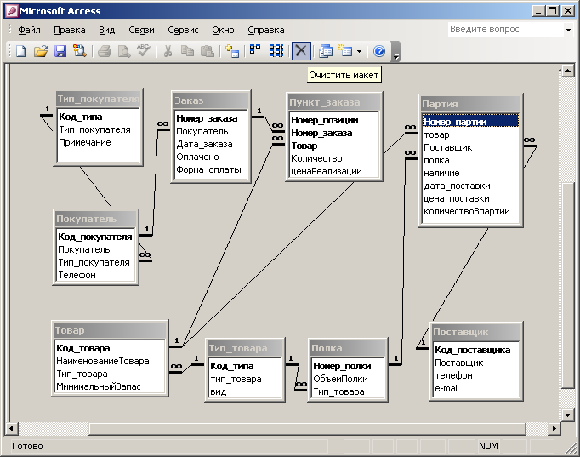
Рис. 2.1 Структура базы данных.

Для разработки запросов в среде MS Access к базе данных, созданной в среде MS SQL необходимо создать новую БД в MS Acceess (командами меню «Файл/Создать/Новая база данных/Создать») и произвести подключение к требуемой БД на MS SQL, выполнив команды меню «Файл/Внешние данные/Связь с таблицами». Далее необходимо в выпадающем списке «Тип файла» выбрать «База данных ODBC», а в появившемся диалоговом окне на вкладке «Machine Data Source» выбрать требуемый источник данных ODBC и указать таблицы, которые требуется подключить к БД Access. Перед подключением источник данных ODBC должен быть создан: «Пуск/Настройка/Панель управления/Администрирование/Источники данных (ODBC)/Add», после чего выбирается драйвер (для БД в среде MS SQL – SQL Server), далее отвечая на вопросы мастера необходимо присвоить имя источнику данных, указать БД, используемую по умолчанию, для других параметров можно сохранить значения, предложенные мастером.

Разработка запросов
Запросы достаточно сложного уровня можно создавать в режиме КОНСТРУКТОРА. СУБД Microsoft Access предоставляет удобное для пользователя диалоговое графическое средство формирования запросов по образцу – QBE (Query by Example). Инструментарий QBE располагает встроенными интеллектуальными компонентами, с помощью которых легко может быть построен достаточно сложный запрос. Окно КОНСТРУКТОРА запросов QBE имеет следующую организацию (рис.2.2).
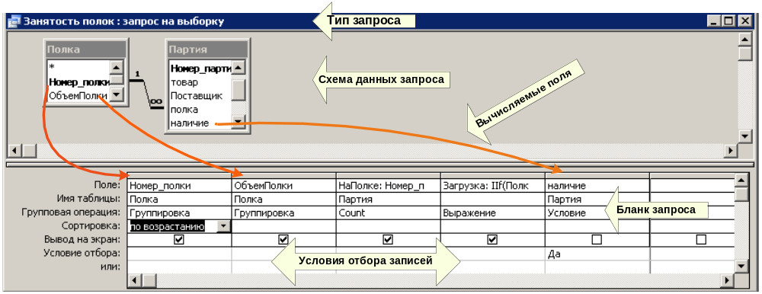
Рис. 2.2 Окно КОНСТРУКТОРА запросов QBE.
Создадим запрос на выборку заказов, которые были сделаны после 1/1/2007 года:
(i) Выберите в главном окне базы данных объект ЗАПРОСЫ и щелкните мышью по команде СОЗДАНИЕ ЗАПРОСА В РЕЖИМЕ КОНСТРУКТОРА.
(ii) Для выполнения запроса нам достаточно данных из одной таблицы – ЗАКАЗ, поэтому в открывшемся списке таблиц щелкните дважды только по таблице ЗАКАЗ. Закройте окно ДОБАВЛЕНИЕ ТАБЛИЦ (если вам потребуется добавить таблицу уже после того, как вы закрыли список таблиц, нажмите на панели инструментов на кнопку ОТОБРАЗИТЬ ТАБЛИЦУ).
(iii) Перетащите поля НОМЕР_ЗАКАЗА и ДАТА_ЗАКАЗА в пустые поля бланка запроса (переносить поля в бланк запроса можно двумя способами: перетаскивать поля непосредственно из таблицы или выбирать поля из раскрывающегося списка в заголовке пустого поля (рис. 2.3); если перетащить символ * из таблицы в поле запроса, то все поля таблицы будут активными полями для запроса).
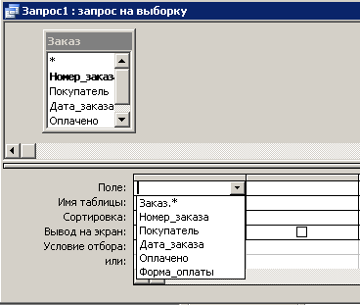
Рис.2.3. Выбор поля для запроса
(iv) Введите условие отбора записей как показано на рис. 2.4.
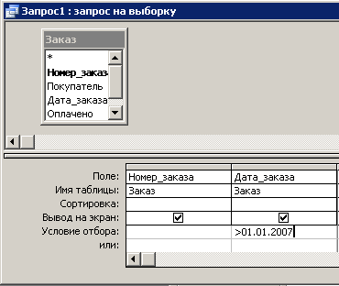
Рис. 2.4. Ввод критериев отбора записей базы данных
(v) Для просмотра временной таблицы с найденными записями, соответствующими критерию отбора, нажмите кнопку ЗАПУСК на панели инструментов или перейдите в режим ВИД (кнопка на панели инструментов). Результаты поиска представлены во временной таблице (рис. 2.5).
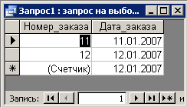
Рис. 2.5 Временная таблица с результатами поиска.
(vi) Сохраните запрос кнопкой СОХРАНИТЬ на панели инструментов с именем ДАТЫ_ЗАКАЗОВ.
(vii) Вернитесь в режим КОНСТРУКТОРА запросов и внесите следующие изменения: снимите флажок вывода на экран для поля ДАТА_ЗАКАЗА и установите сортировку по убыванию для поля НОМЕР_ЗАКАЗА (рис.6).
(viii) Запустите запрос на исполнение и сравните результаты вывода с предыдущим случаем (рис. 5).
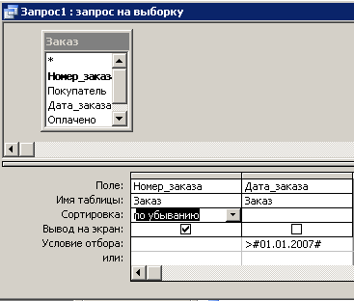
Рис.2.6. Режимы сортировки и вывода на экран.
Обратите внимание, что автоматически изменился синтаксис записи даты в поле условия – появились знаки #.
Условия, записанные в одной строке слева направо, объединены логической операцией И. Условия, записанные в разных строках бланка запроса, объединены логической операцией ИЛИ. Добавим в бланк запроса еще одну таблицу – ПОКУПАТЕЛЬ и сформируем условие отбора на использование логики ИЛИ, как показано на рис. 2.7.
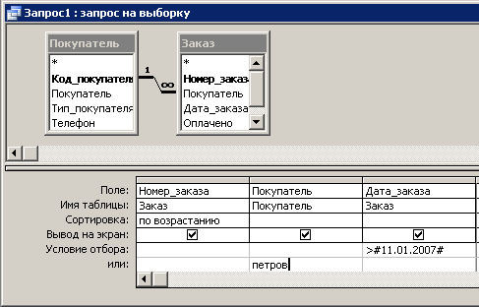
Рис. 2.7. Условия отбора, объединенные логической операцией ИЛИ.
Для полей, имеющих логический тип данных, условиями отбора являются значения «да/нет», запрос, отбирающий оплаченные заказы приведен на рис. 2.8.
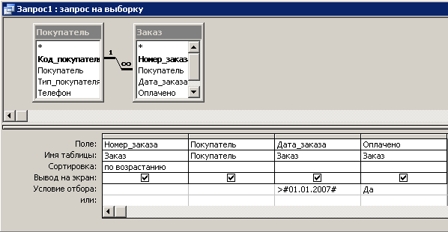
Рис. 2.8. Отбор записей по логическому полю

В запросах можно выбирать строки, принадлежащие указанному диапазону значений (рис. 2.9). Эту же выборку можно создать, используя выражение Between #01.01.2007# And #20.01.2007#.
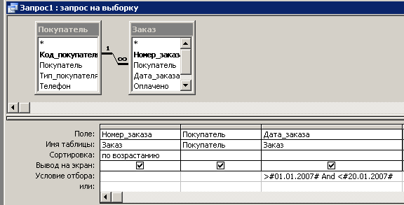
Рис.9. Выбор диапазона значений
Диапазон может быть указан и для текстового поля, например, для поля ПОКУПАТЕЛЬ: >Г and <М. Такой критерий позволит отобрать все записи о покупателях, фамилия которых лежит в диапазоне букв Г и М.
Чтобы выбрать записи с пустыми значениями в определенном поле, в бланке запроса введите в строке УСЛОВИЕ ОТБОРА значение null. Перед запуском запроса Access изменит введенное значение на выражение Is Null. Для выполнения противоположной операции используется директива Is Not Null (рис. 2.10).
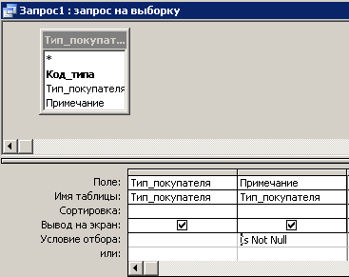
Рис. 2.10. Выборка записей с непустыми значениями
MS Access позволяет для задания условий отбора использовать функции Visual Basic, например, как Date(). Более того, можно объединять в выражении функции, математические операторы, постоянные значения и ссылки на поля. На рис. 11, 12, 13, 14 приведены примеры функций, используемых в качестве условий отбора в запросах.
Вводить функции в поле условия отбора удобнее с помощью ПОСТРОИТЕЛЯ ВЫРАЖЕНИЙ (рис. 2.11). Для вызова ПОСТРОИТЕЛЯ необходимо выполнить следующие действия:
(i) Установите курсор в поле для ввода условия отбора.
(ii) Нажмите на панели инструментов кнопку .
(iii) Откройте списки: ФУНКЦИИ, ВСТРОЕННЫЕ ФУНКЦИИ, укажите требуемую КАТЕГОРИЮ, выберите нужную функцию в окна ПОСТРОИТЕЛЯ (рис. 2.11).
Запрос на рис. 2.11 отберет заказы, сделанные в течение последних 3-х месяцев, а запрос на рис. 2.12 – покупателей, у которых указан городской номер телефона (7 цифр). Текстовая функция LEN(строка) возвращает число символов в указанной строке.
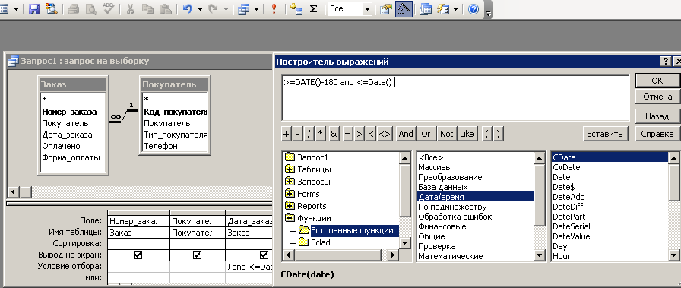
Рис. 2.11. Использование ПОСТРОИТЕЛЯ ВЫРАЖЕНИЙ для ввода условий отбора
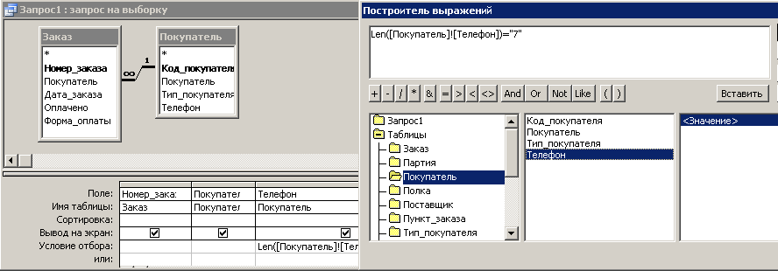
Рис. 2.12. Использование текстовой функции LEN() для поиска записей
Текстовая функция LEFT(строка, число символов) возвращает указанное количество символов строки, взятых слева. Запрос на рис. 2.13 отберет поставщиков, номер телефона которых начинается с кода 812
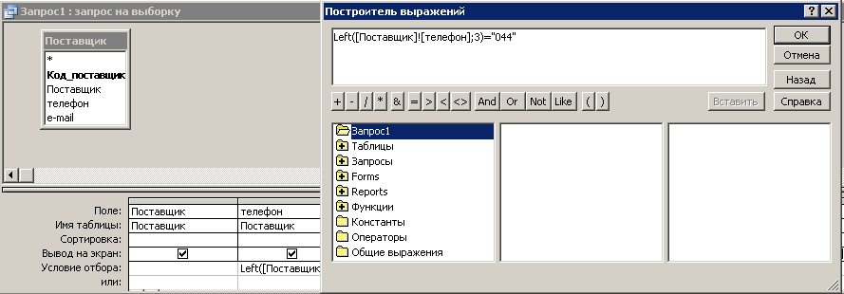
Рис.13. Использование текстовой функции LEFT() для поиска записей
Функция YEAR(дата) возвращает год из указанной даты, запрос на рис. 2.14 вернет данные о заказах, сделанных в текущем году.
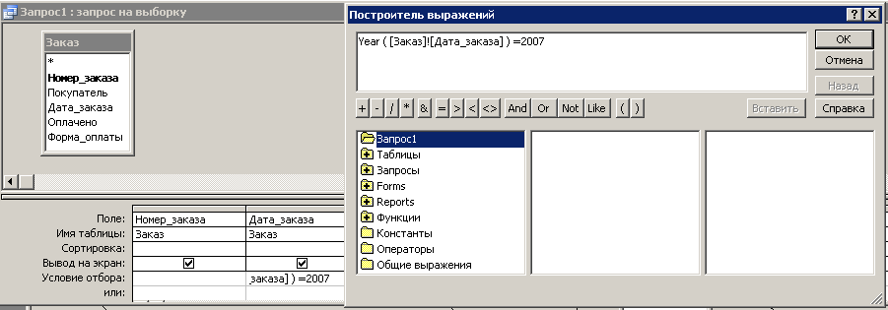
Рис. 2.14. Использование функции YEAR() для поиска записей
При формировании условий отбора можно использовать подстановочные знаки: * и ?. Например, вы можете использовать для поиска покупателей в качестве условия отбора выражение ??????, которое обеспечит выборку записей, в поле ПОКУПАТЕЛЬ которых присутствуют значения типа Иванов, Петров.
На рис. 2.15, 2.16 приведены примеры использования подстановочных знаков. При использовании подстановочных символов следует помнить о том, что символ * соответствует любому одном (или нескольким) символам или цифре, а символ ? соответствует любому текстовому символу. Поэтому, обратите внимание (рис.16) на оператор LIKE, который необходимо использовать при поиске в числовом поле.
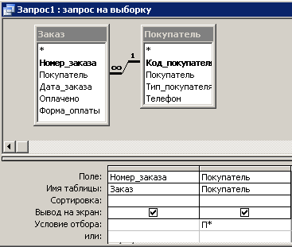
Рис. 2.15. Использование подстановочного символа *
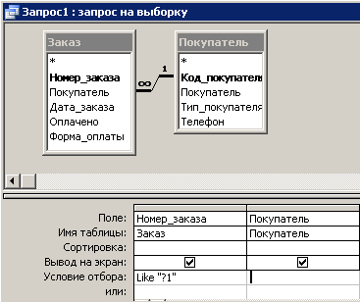
Рис. 2.16. Использование подстановочного символа ?

Запросы с вычисляемыми полями и агрегатными функциями
При составлении запроса на выборку можно создавать в бланке запроса собственное поле для вычисления тех или иных значений. Например, можно создать поле СТОИМОСТЬ, в котором вычислять выражение КОЛИЧЕСТВО * ЦЕНА_РЕАЛИЗАЦИИ для всех строк таблицы ПУНКТ_ЗАКАЗА.
Все, что необходимо сделать для создания вычисляемого поля – ввести в свободный столбец бланка запроса имя нового поля и после двоеточия – выражение для расчета. Вычисляемое выражение удобно вводить с помощью ПОСТРОИТЕЛЯ ВЫРАЖЕНИЙ.
Для таблицы ПУНКТ_ЗАКАЗА создадим запрос, в котором будем вычислять итоговую стоимость каждой позиции заказа:
(i) Создайте запрос для таблицы ПУНКТ_ЗАКАЗА в режиме КОНСТРУКТОРА (рис. 2.17).
(ii) Перетащите элемент * из таблицы ПУНКТ_ЗАКАЗА в пустое поле бланка запроса (рис.1).
(iii) Щелкните мышью в следующем пустом поле и нажмите кнопку ПОСТРОИТЬ на панели инструментов (рис. 2.17).
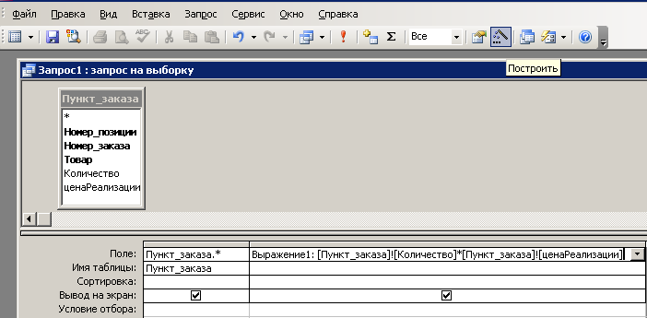
Рис. 2.17 Создание вычисляемого поля в запросе.
При создании вычисляемого выражения используйте списки полей, это удобнее и надежнее, чем непосредственно вводить названия полей (рис. 2.18). Можно сразу в ПОСТРОИТЕЛЕ выражений изменить название ВЫРАЖЕНИЕ1 вычисляемого поля, например, на ИТОГО (рис. 2.18). Осторожно, не удалите разделительный символ двоеточие “:”, это служебный символ, он отделяет название поля от его значения.
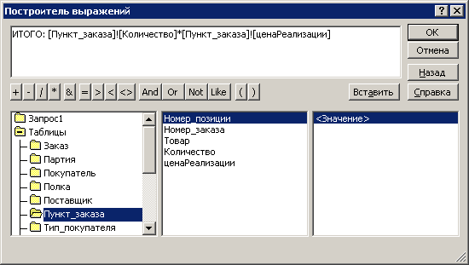
Рис. 2.18 Окно ПОСТРОИТЕЛЯ выражений.
При использовании запросов часто требуется видеть не каждую строку таблицы, а только итоговые значения по группам данных. Групповые операции (группировка) позволяют выделить группы записей с одинаковыми значениями в указанных полях и использовать для некоторых полей этих групп одну из статистических функций. В MS Access предусмотрено девять статистических функций:
- SUM – сумма значений некоторого поля для группы;
- AVG – среднее от всех значений поля в группе;
- MAX, MIN – максимальное, минимальное значение поля в группе;
- COUNT – число значений поля в группе без учета пустых значений;
- StDev – среднеквадратичное отклонение от среднего значения поля в группе;
- VAR – дисперсия значений поля в группе;
- First, Last – значение поля из первой или последней записи в группе.
Результат запроса с использование групповых операций содержит по одной записи для каждой группы. В запрос, как правило, включаются поля, по которым производится группировка, и поля, для которых выполняются групповые функции. Рассмотрим технологию создания запроса с группировкой записей и применения статистической функции к сгруппированным записям. Создадим запрос для вычисления количества (COUNT) различных товаров в каждой группе товаров (типе товаров). Из формулировки запроса видно, что товары следует группировать по названию типа товара, а для каждой полученной группы следует применить статистическую функцию COUNT:
(i) В режиме КОНСТРУКТОРА создайте запрос для таблиц ТОВАР и ТИП_ТОВАРА. Таблица ТИП_ТОВАРА нам потребуется для расшифровки значений поля КОД_ТИПА (рис. 2.19).
(ii) Перенесите в бланк запроса поля ТИП_ТОВАРА из таблицы ТИП_ТОВАРА и НАИМЕНОВАНИЕ из таблицы ТОВАР (рис. 2.19).
(iii) Нажмите кнопку на панели инструментов ГРУППОВЫЕ ОПЕРАЦИИ.
(iv) Для поля НАИМЕНОВАНИЕ в строке ГРУППОВАЯ ОПЕРАЦИЯ щелкните мышью в правом углу поля (должен появиться элемент управления список) и выберите из раскрывающегося списка операцию COUNT (рис. 2.19).
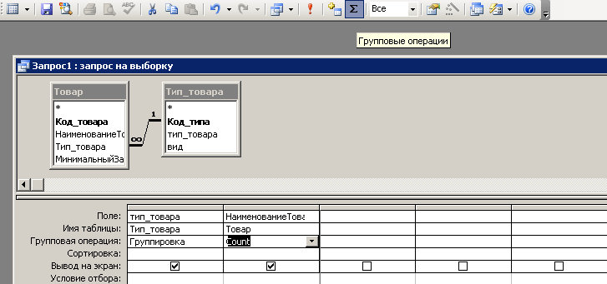
Рис. 2.19 Групповые операции в запросах
Результат, выдаваемый запросом после его запуска приведен ан рис. 2.20.
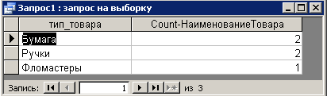
Рис. 2.20 Итоги групповой операции
Можно изменить название поля Count_НаименованиеТовара на любое другое, например, КОЛИЧЕСТВО_НАИМЕНОВАНИЙ. Для этого в режиме КОНСТРУКТОРА щелкните мышью в названии поля НАИМЕНОВАНИЕ_ТОВАРА и введите КОЛИЧЕСТВО_НАИМЕНОВАНИЙ до названия поля, поставьте знак двоеточие (:) для разделения позиций.
В запросе можно одновременно применять несколько статистических функций:
(i) Добавьте в бланк запроса еще одно поле – МИНИМАЛЬНЫЙ_ЗАПАС.
(ii) Примените (выберите из списка) для этого поля функцию AVG(), вычисляющую среднее от всех значений поля в группе.
(iii) Измените название поля и просмотрите результаты выполнения запроса (рис.5).
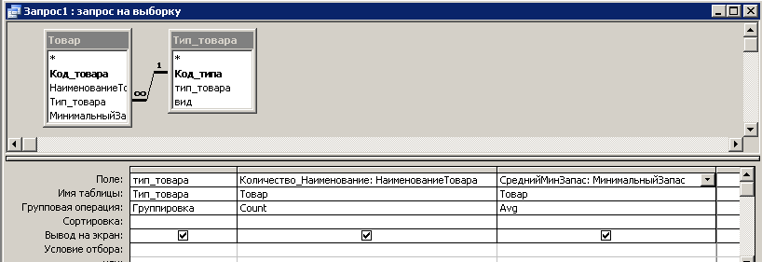
Рис. 2.21 Запрос с несколькими статистическими функциями.
В запросах с групповыми операциями можно задавать условия отбора, также как, и в обычных запросах на выборку:
(i) Измените для поля МИНИМАЛЬНЫЙ_ЗАПАС функцию AVG() на значение УСЛОВИЕ в том же раскрывающемся списке (рис. 2.22).
(ii) Введите значение условия. Запустите запрос на исполнение. Обратите внимание на отсутствие флажка ВЫВОД НА ЭКРАН, это особенность задания условий в групповых запросах.
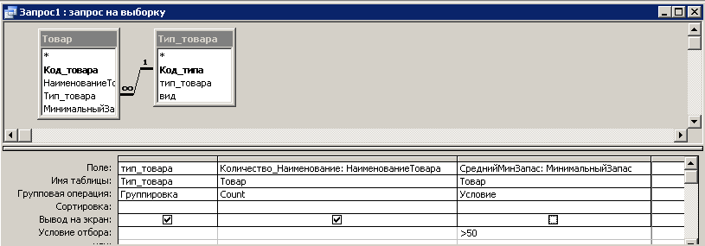
Рис. 2.22 Использование условий отбора в запросах с групповыми операциями
В запросах с группировкой можно создавать вычисляемые поля, так же, как и в обычных запросах на выборку. Создадим запрос, вычисляющий стоимость всего заказа и внедрим его в форму ЗАКАЗ:
(i) В режиме КОНСТРУКТОР создайте запрос для таблицы ПУНКТ_ЗАКАЗА.
(ii) Переместите поле НОМЕР_ЗАКАЗА в бланк запроса и включите для этого поля операцию ГРУППИРОВКА.
(iii) В пустом поле щелкните указателем мыши и вызовите ПОСТРОИТЕЛЬ выражение.
(iv) Используйте встроенные функции для ввода вычисляемого выражения (рис. 2.23).
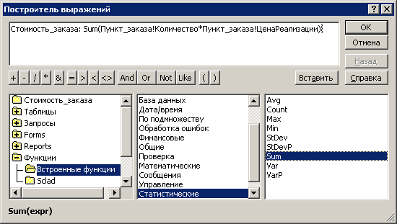
Рис. 2.23 Создание вычисляемого поля
(v) Переименуйте Выражение1, например, в СТОИМОСТЬ_ЗАКАЗА.
(vi) Нажмите ОК в ПОСТРОИТЕЛЕ выражений.
(vii) Выберите в поле ГРУППОВАЯ ОПЕРАЦИЯ для нового поля строку ВЫРАЖЕНИЕ из раскрывающегося списка (рис. 2.24).
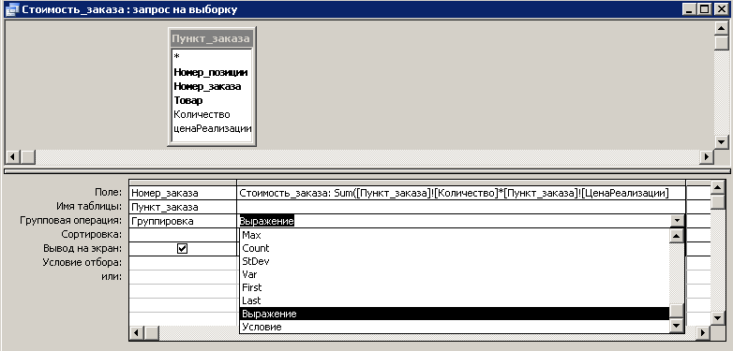
Рис. 2.24 Создание вычисляемого поля в запросе с группировкой
После запуска запроса на экране появится результат, приведенный на рис. 2.25.
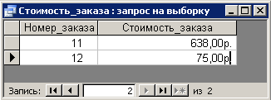
Рис 2.25 Результат выполнения запроса
В запросах можно использовать логические функции Switch(), IIF() и Choose(). Синтаксис функции IIF() выглядит следующим образом IIF(<условие>; <операторы 1>; <операторы 2>). Если <условие> И – выполняются <операторы 1>, иначе – <операторы 2>. Использование функций рассмотрим на примере запроса, определяющего занятость полок. В запросе необходимо создать вычисляемое поле, в котором сравнивается объем полки и количество партий, размещенных на этой полке. Если на полке есть свободные места – выдается сообщение о количестве свободных мест (рис. 2.26).
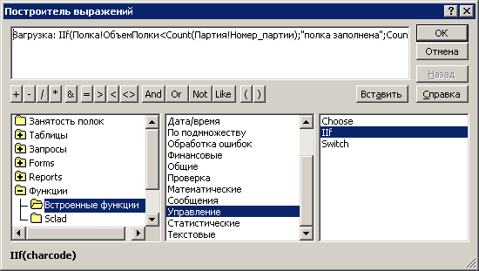
Рис. 2.26 Построение вычисляемого поля для запроса о занятости полок
Результат выполнения запроса показан на рис. 2.27. В случае если полка занята, в поле ЗАГРУЗКА появится сообщение «полка занята». В случае неполной загрузки полки – вычисляется количество свободных мест.
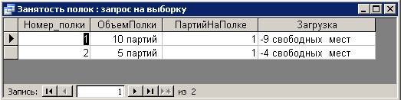
Рис. 2.27. Выполнение запроса на определение занятости полок.

Выполнение лабораторной работы
По аналогии с примерами, приведенными в п.п. 2 – 3, реализовать запросы, сформулированные в задании на выполнение лабораторной работы.

Варианты заданий
Варианты заданий, приведены в ПРИЛОЖЕНИИ.

Лабораторная работа 3. Разработка запросов на языке SQL

Язык SQL
Язык SQL (Structured Query language) является мощным языком запросов к базам данных, превосходящим по своим возможностям язык QBE. Вместе с тем язык достаточно сложен и предназначен для использования специалистами в области разработки программного обеспечения.

Оператор SELECT
Простейший вариант оператора был приведен в ЛР1, в более общем случае синтаксис оператора выглядит следующим образом:
select <список выбора>
from <список таблиц>
where <условие>
go

Здесь <список выбора> – список столбцов таблиц или выражений с их участием, значения которых должен вернуть оператор, если <список выбора> содержит более одного элемента, они разделяются запятыми, для выборки всех столбцов указывается “*”; <список таблиц> содержит перечень таблиц, из которых осуществляется выборка, если в списке более одного элемента, они разделяются запятыми; <условие> аналогично условиям, рассмотренным в операторах DELETE и UPDATE, условиях могут использоваться подзапросы, кванторы и др. возможности (см. ниже).
Оператор SELECT реализует в языке SQL все операторы, предусмотренные реляционной алгеброй (РА). Пусть в БД существуют таблицы:
create table Студент(
Ном_Зач int,
ФИО varchar(50),
Сер_Пасп char(5),
Ном_Пасп char(6),
Факультет char(1),
Группа char(5))
go

create table Оценка(
Ном_Зач int,
Дисциплина varchar(50),
Оценка tinyint)
go

тогда операцию выборки студентов, обучающихся в групп 4000 осуществит оператор:
select * from Студент where Группа = ‘4000’
go

проекцию, выделяющую номер группы и ФИО студента, выполнит оператор:
select Группа, ФИО from Студент
go

комбинацию соединения с проекцией, позволяющую для каждого студента получить информацию о сданных им дисциплинах, сформирует оператор:
select Группа, ФИО, Дисциплина, Оценка
from Студент, Оценка
where Студент.Ном_Зач = Оценка.Ном_Зач
go

Как следует из последнего примера, в случае, если столбцы различных таблиц имеют различные имена, для уточнения в качестве префикса может использоваться имя таблицы, отделяемое от имени столбца символом “.”.
Для удобства вывода столбцам можно присваивать псевдонимы, используя директиву AS:
select Ном_Зач AS 'Номер зачетной книжки ', Группа, ФИО
from Студент
go

в результате в выводимом пользователю наборе данных будет фигурировать не имя столбца таблицы, а связанный с ним псевдоним.
Псевдонимы могут задаваться и для таблиц, часто это используется, когда необходимо производить соединение таблицы с собой. Например, для получения набора данных, содержащих пары номеров групп и ФИО однофамильцев можно использовать оператор:
select С1.Группа AS 'Группа 1', С2.Группа AS 'Группа2',
С1.ФИО AS 'ФИО'
from Студент С1, Студент С2
where (С1.ФИО = С2.ФИО) and (С1.Ном_Зач <> С2.Ном_Зач)
go

В примере С1 и С2 являются псевдонимами одной и той же таблицы «Студент», таким образом для сравнения берутся две различных или одна и та же запись таблицы под различными именами. Что бы исключить сравнение одной и той же записи с собой используется условие «С1.Ном_Зач <> С2.Ном_Зач».
В операторе SELECT можно использовать директиву [NOT] IN для проверки принадлежности или не принадлежности множеству, следующий оператор вернет всех студентов, за исключением обучающихся в группах 4001, 4002, 4005:
select * from Студент
where Группа not in ('4000', '4001', '4005')
go

Для неточного сравнения строк используется директива [NOT] LIKE, запрос:
select * from Студент
where ФИО like 'А%'
go

вернет информацию о студентах, фамилии которых начинаются с буквы ‘А’. В шаблоне, указываемом в операторе LIKE можно использовать знак ‘%’ для обозначения любой, в том числе пустой последовательности символов и знак ‘_’ для обозначения произвольного символа (символ должен присутствовать в строке). Если ‘%’ или ‘_’ содержится в искомой строке, определяется символ ESCAPE, например условие LIKE '#%%' ESCAPE '#' определяет символ '#', как отменяющий действие символа '%', в результате будут найдены строки, начинающиеся с данного символа.
Для удобства составления запросов, производящих отбор диапазонов значений, используется директива [NOT] BETWEEN <нижняя граница> AND <верхняя граница>. Для выборки студентов, фамилии, которых начинаются с букв ‘К’, ‘Л’, ‘М’ можно использовать оператор:
select * from Студент
where left(ФИО,1) between 'К' and 'М'
go

В случае если при вставке строки в таблицу не указывалось значение какого-либо столбца, в качестве его значения подставляется специальная константа NULL. Константа NULL не соответствует нулю или пустой строке, она говорит о том, что значение является неопределенным. Как следствие, любая операция сравнения с NULL-значением дает неопределенный результат, для поиска в таблице значений отличных или совпадающих с NULL используется директива IS [NOT] NULL. Предположим, что при вводе данных не у всех студентов указывалась серия и номер паспорта, следующий запрос вернет записи, в которых соответствующие поля содержат NULL-значения:
select * from Студент
where (Сер_Пасп is null) or (Ном_Пасп is null)
go

Записи в таблице, для которой не задан кластерный индекс, располагаются в произвольном порядке, для получения отсортированных наборов данных используется директива ORDER BY. В директиве указываются имена столбцов таблицы, в начале сортировка производится по значению 1-го столбца, для одинаковых значений 1-го – по значению 2-го и т. д. Следующий запрос сформирует списки групп, упорядоченные по их номерам, а в рамках одной группы – по алфавиту:
select Группа, ФИО from Студент
order by Группа, ФИО
go

Если в таблице не определен первичный ключ или других ограничений, обеспечивающих уникальность записей, таблица может содержать совпадающие строки. Для исключения вывода дублирующих значения используется директива DISTINCT, следующий запрос позволит сформировать перечень всех дисциплин, изучаемых студентами:
select dictinct Дисциплина from Оценка
go

без использования DISTINCT запрос вернул бы столько значений, сколько строк содержится в таблице «Оценка».

Агрегатные функции
Часто результатом выполнения запроса должны быть не сами данные таблиц, а результаты их обработки. Для решения таких задач в языке SQL используются агрегатные функции:
- COUNT – подсчет количества значений;
- SUM – сумма значений;
- AVG – вычисление среднего;
- MIN – поиск минимального значения;
- MAX – поиск максимального значения.
Определить количество студентов в университете можно, воспользовавшись функцией COUNT:
select count(*) from Студент
go

а средний балл по университету:
select avg(Оценка) from Оценка
go

Часто, требуется получить значение агрегатной функции, полученное не по всем записям таблицы, а по отдельным группам записей, такую возможность предоставляет директива GROUP BY. Вначале, осуществляется группировка записей таблицы по значениям столбцов, указанных в GROUP BY, после чего для каждой группы вычисляется агрегатная функция. Запрос:
select Группа, count(Ном_Зач) as 'Количество студентов'
from Студент
group by Группа
go

позволит получить количество студентов в каждой из групп, а запрос:
select Группа, ФИО, avg(Оценка) as 'Ср. балл'
from Студент, Оценка
where Студент.Ном_Зач = Оценка.Ном_Зач
group by Группа, ФИО, Оценка.Ном_Зач
order by Группа, ФИО
go

сформирует значение среднего балла для каждого из студентов. Следует заметить, что стандарт языка SQL предполагает, что столбцы, входящие в список выбора, должны входить в список, в соответствии с которым осуществляется сортировка, вместе с тем, некоторые СУБД могут отступать от этих требований.
Конструкция HAVING играет ту же роль по отношению к группам записей, что и WHERE для отдельных строк и позволяет наложить условие на значение, сформированное агрегатной функцией. Для получения перечня групп, в которых числиться более 25 студентов можно воспользоваться запросом:
select Группа, count(Ном_Зач) as 'Количество студентов'
from Студент
group by Группа
having count(Ном_Зач) >= 25
go

А для нахождения групп, в которых есть студенты со средним баллом 5.0:

select Группа
from Студент, Оценка
where Студент.Ном_Зач = Оценка.Ном_Зач
group by Группа, Оценка.Ном_Зач
having avg(Оценка) = 5
order by Группа
go

В общем случае, запрос, содержащий WHERE, GROUP BY, HAVING и агрегатные функции выполняется в следующей последовательности:
(i) отбираются записи таблицы в соответствии с условием, заданным во WHERE;
(ii) записи группируются в соответствии с порядком, определенным в GROUP BY;
(iii) для каждой группы записей вычисляется значение агрегатной функции;
(iv) на полученные значения накладывается условие отбора, определенное в HAVING.

Объединение, пересечение, разность запросов
С помощью директив UNION, INTERSECT, EXCEPT можно осуществлять объединение, пересечение и разность запросов. Следующий запрос вернет общие дисциплины, изучаемые студентами 4-го и 5-го факультетов:
select distinct Дисциплина from Студент, Оценка
where (Студент.Ном_Зач = Оценка.Ном_Зач) and (Факультет = '4')
intersect
select distinct Дисциплина from Студент, Оценка
where (Студент.Ном_Зач = Оценка.Ном_Зач) and (Факультет = '5')
go

Для получения множества дисциплин, изучаемых на 4-м и не изучаемых на 5-м факультете, директиву INTERSECT следует заменить на EXCEPT. Часто SQL-сервера не реализуют INTERSECT и EXCEPT, так как соответствующая обработка может быть выполнена с помощью экзистенциальных запросов (см. ниже).
Директивы UNION, INTERSEC, EXCEPT могут использоваться с запросам, возвращающими несколько значений. В таких запросах должно совпадать количество выбираемых значений, выбираемые значения должны быть совместимы по типам данных.

Запросы с подзапросам
Сложные операции выборки иногда невозможно выполнить с помощью одного запроса, для решения таких задач в разделе WHERE могут использоваться подзапросы. Подзапросы часто используются совместно с оператором IN. Предположим, что требуется найти студентов, у которых нет оценок 3, запрос:
select distinct Группа, ФИО
from Студент, Оценка
where (Студент.Ном_Зач = Оценка.Ном_Зач) and (Оценка <> 3)
go

не даст требуемого результата, так как наличие хороших оценок по какому-либо предмету не исключает наличия троек по другим, решить задачу позволит запрос с подзапросом:
select distinct Группа, ФИО from Студент
where Ном_Зач not in
(select Ном_Зач from Оценка
where Оценка = 3)
go

В приведенном примере подзапрос формирует множество номеров зачеток студентов, у которых есть тройки по каким-либо дисциплинам, после чего внешний запрос отбирает данные, не принадлежащие этому множеству. Теоретически уровень вложенности подзапросов ничем не ограничен, но конкретных реализациях SQL-серверов ограничения могут накладываться. При выполнении запроса с подзапросами вначале выполняется самый вложенный запрос, затем запрос предыдущего уровня и т.д.
Подзапросы могут возвращать значения агрегатных функций, при этом, если подзапрос используется с операцией сравнения, он должен возвращать единственное значение. Следующий запрос вернет студентов, получивших по БД оценку выше, чем средняя по университету:
select distinct Группа, ФИО from Студент, Оценка
where (Студент.Ном_Зач = Оценка.Ном_Зач) and
(Дисциплина = 'Базы данных') and
(Оценка >
(select avg(Оценка) from Оценка
where Дисциплина = 'Базы данных'))
go

К особому классу относятся запросы с квантором [NOT] EXISTS, получившие название экзистенциальных. Квантор EXISTS возвращает логическое значение И, если сформированный подзапросом набор данных не пуст и Л в противном случае. NOT инвертирует значение, возвращаемое кванторами. Используя кванторы можно предложить другой вариант запроса, находящего студентов, у которых нет оценок 3:
select distinct Группа, ФИО from Студент
where not exists
(select * from Оценка
where (Студент.Ном_Зач = Оценка.Ном_Зач) and (Оценка = 3))
go

Так как квантор возвращает логическое условие в зависимости от наличия или отсутствия данных, удовлетворяющих условию подзапроса, а сами данные не имеют никакого значения, в списке выбора подзапроса часто используется ‘*’.
С помощью экзистенциальных запросов можно реализовать пересечение и разность запросов, так запрос, возвращающий общие дисциплины, изучаемые студентами 4-го и 5-го факультетов, может быть переформулирован следующим образом:
select distinct Дисциплина from Студент, Оценка О1
where (Факультет = '4') and (Студент.Ном_Зач = О1.Ном_Зач) and exists
(select * from Студент, Оценка О2
where (Факультет = '5') and (Студент.Ном_Зач = О1.Ном_Зач) and
(О1.Дисциплина = О2.Дисциплина))
go

С помощью экзистенциальных запросов можно реализовать оператор деления РА.

Выполнение лабораторной работы
По аналогии с примерами, приведенными в п.п. 2 – 5, реализовать запросы, сформулированные в задании на выполнение лабораторной работы.

Варианты заданий
Варианты заданий, приведены в ПРИЛОЖЕНИИ.

Лабораторная работа 4. Хранимые процедуры

Понятие хранимой процедуры
Хранимые процедуры представляют собой набор команд, состоящий из одного или нескольких операторов SQL, которые хранятся в базе данных в откомпилированном виде. Выполнение в базе данных хранимых процедур вместо отдельных операторов SQL дает пользователю следующие преимущества:
  - Экономия трафика. Код вызова процедуры намного меньше длины кода самой процедуры, что приводит к меньшей нагрузке на сеть.
  - Скорость выполнения. Поскольку код хранится уже в компилированном виде, то время на этап компиляции и оптимизации SQL операторов не тратится. Более того, при повторном вызове хранимой процедуры ее код берется из кэша, где найти ее можно гораздо быстрее, чем на диске.
  - Надежность. Намного легче ошибиться при составлении больших SQL операторов, нежели при вызове хранимой процедуры.
  - Безопасность. В отличие от операторов GRANT и REVOKE, использование хранимых процедур для контроля доступа и модификации данных позволяет решить многие проблемы информационной безопасности.
  - Охрана авторских прав. Код хранимых процедур может быть зашифрован, что позволяет сохранять авторские права на алгоритмы, реализованные посредством хранимых процедур.
  - Модульность. С помощью хранимых процедур базовая задача может быть разбита на несколько мелких, каждая из которых может решаться созданием и вызовом одной или нескольких хранимых процедур. Одна хранимая процедура может вызывать другую хранимую процедуру для получения результата.
  - Повторное использование кода.
  - Централизованная обработка. С помощью хранимых процедур проще создавать и поддерживать приложения архитектуры «клиент-сервер». Поскольку вся логика работы с базой данных вынесена в хранимые процедуры, то изменение структуры базы данных, изменение алгоритмов обработки информации уже не так болезненно сказываются на сопровождении системы.

Хранимые процедуры в MS SQL Server
В Microsoft SQL Server поддерживается три типа хранимых процедур:
- Системные. Данный тип хранимых процедур предназначен для выполнения задач по поддержке и сопровождению баз данных. Как правило, вызовы данного типа процедур производят изменения в системных таблицах. Необходимо отметить, что подавляющее количество возможностей утилиты «Enterprise manager» реализовано через вызовы системных хранимых процедур. Характерной особенностью данного типа процедур является префикс имени «sp_».
- Пользовательские. Помимо системных хранимых процедур, пользователи могут создавать свои собственные процедуры, реализующие те или иные действия.
- Временные. Временные хранимые процедуры существуют лишь некоторое время, после чего автоматически уничтожаются сервером. Их можно разделить на локальные и глобальные. Локальные можно вызвать только из того соединения, в котором они были созданы. При создании такой процедуры ей необходимо дать имя, начинающееся с одного символа #. Глобальные временные хранимые процедуры доступны для любых соединений сервера, на котором имеется такая же процедура. Для ее определения достаточно дать ей имя, начинающееся с символов ##. Как и все временные объекты, временные хранимые процедуры автоматически удаляются при отключении пользователя, перезапуске или остановке сервера.

Создание, изменение и удаление хранимых процедур
Оператор создания хранимой процедуры имеет следующий синтаксис:
{CREATE|ALTER} PROC[EDURE] [имя_владельца.]имя_процедуры[;номер]
[
{@имя_параметра тип_данных} [VARYING]
[= значение_по_умолчанию] [OUTPUT]
][,...n]
AS
sql_оператор [...n]
Рассмотрим основные элементы определения.
Ключевое слово «CREATE» указывает на создание новой, а ключевое слово «ALTER» модификацию уже существующей хранимой процедуры.
Имя процедуры должно удовлетворять требованиям именования идентификаторов и должно быть уникальным в пределах одной базы данных и одного владельца. Другими словами, два различных пользователя могут иметь две различные хранимые процедуры с одинаковыми именами в одной базе данных. Если имя владельца не задано, то используется имя пользователя, под которым было создано соединение.
Тип хранимой процедуры можно задать, используя специальный префикс. Префикс «#» используется для создания локальной временной процедуры. Префикс «##» используется для создания глобальной временной процедуры. Префикс «sp_» используется для создания системной процедуры. Полное имя процедуры префикс не может быть длиннее 128 символов.
Номер используется для объединения хранимых процедур в группы. Для этого необходимо, чтобы процедуры имели одно и тоже имя, но разные номера (в пределах группы). Например:
-- Выбрать номера групп за все время
create procedure get_groups;1
as
select distinct number, year from groups
order by number, year

-- Выбрать номера групп за текущий учебный год
create procedure get_groups;2
as
select distinct number, year from groups
order by number, year
Объединение процедур в группы обычно применяется в следующих случаях:
- Для удобства именования. Если хранимые процедуры схожи по функциональности и имеют одинаковый набор параметров, то, возможно, им лучше дать одинаковые имена. При вызове хранимой процедуры из группы, специфика определяется номером процедуры.
- Для удобства удаления. Если при удалении не задать номер, то будет удалена вся группа хранимых процедур.
-- Удаление конкретной процедуры из группы
drop procedure get_groups;1
-- Удаление всей группы хранимых процедур
drop procedure get_groups
Хранимые процедуры могут иметь входные и выходные параметры. Входные параметры – это данные, которые получает хранимая процедура при запуске, выходные параметры – это данные, которые возвращает хранимая процедура по окончанию работы. Любой выходной параметр является также и входным. Побочным эффектом вызова хранимой процедуры может быть изменение содержимого базы данных.
Для определения входного параметра необходимо указать тип и имя. Для определения выходного параметра дополнительно указывается ключевое слово «OUTPUT». Если определяются несколько параметров, то их определения разделяются запятыми.
В качестве типа параметра можно использовать любые стандартные типы, а также типы, определенные пользователем. В качестве имени можно использовать любой идентификатор, который начинается с символа @ и не совпадает с именем процедуры.
Например:
/*
Подсчитать количество студентов на заданном факультете.
Если факультет не задан, то подсчет производится по всем
факультетам.
*/
create proc Количество_студентов
@Факультет char(1) default NULL,
@Количество int output
as
select @Количество=count(Ном_Зач) from Студент
where @Факультет is NULL
or @Факультет is not NULL and @Факультет=Факультет
go
Все параметры являются локальными переменными, поэтому две любые процедуры могут иметь одинаковые по описанию входные параметры, но каждая процедура будет «видеть» только свою переменную. В качестве значения параметров можно указывать скалярные значения, константы, запрещается использовать имена таблиц, имена столбцов и других объектов базы данных.
Если параметр является необязательным, то для него необходимо указать значение по умолчанию. Значением по умолчанию может быть константа или значение NULL.
Ключевое слово «AS» указывает на начало тела хранимой процедуры. После него указывается один или несколько операторов, которые будут выполняться при вызове хранимой процедуры. В теле процедуры могут применяться практически все команды SQL, объявляться транзакции, устанавливаться блокировки и вызываться другие хранимые процедуры. Досрочный выход из хранимой процедуры можно с помощью оператора RETURN.
Оператор удаления хранимой процедуры имеет следующий синтаксис:
DROP PROCEDURE {[имя_владельца.]имя_процедуры[;номер]}[,...n]
Например, удаление созданных хранимых процедур может быть выполнено с помощью следующих команд:
drop procedure Количество_студентов

Выполнение хранимой процедуры
Для выполнения хранимой процедуры используется команда:
[EXEC[UTE]] имя_процедуры[;номер]
[
[@имя_параметра=] [{значение|@переменная} [OUTPUT]]|DEFAULT]
][,...n]
Если вызов хранимой процедуры не является единственной командой в пакете, то присутствие ключевого слова EXECUTE обязательно. Ключевое слово EXECUTE требуется для вызова процедуры из тела другой процедуры или триггера.
При вызове хранимой процедуры необходимо указывать имена всех параметров, либо не указывать имена совсем. Указание имен опускается в том случае, если фактические параметры (значения которых используется при вызове) совпадают по количеству и по типам с формальными параметрами (которые определены в заголовке хранимой процедуры). А явное указание позволяет, изменить порядок передачи параметров в хранимую процедуру (при необходимости).
Ключевое слово «OUTPUT» используется для передачи значения из хранимой процедуры. Его можно использовать только для параметров, которые были объявлены с этим ключевым словом.
Ключевое слово «DEFAULT» используется для подстановки значения по умолчанию. Его можно использовать только с теми параметрами, для которых было задано значение по умолчанию.
Приведем несколько примеров вызова хранимой процедуры:
-- Присвоить переменной @k количество студентов,
-- которые учатся на четвертом факульте
declare @k int
exec Количество_студентов '4', @k output

-- Тоже самое, но явно указаны имена параметров
declare @k int
exec Количество_студентов @Факультет='4', @Количество=@k output

-- Тоже самое, но порядок аргументов другой
declare @k int
exec Количество_студентов @Количество=@k output, @Факультет='4'

-- Присвоить переменной @k количество студентов,
-- которые учатся во всем университете
declare @k int
exec Количество_студентов NULL, @k output

-- Тоже самое, но используя значение по умолчанию
declare @k int
exec Количество_студентов default, @k output

-- Тоже самое, но используя значения по умолчанию и имена параметров
declare @k int
exec Количество_студентов @Количество=@k output, @Факультет=default

Варианты заданий
Для заданного варианта необходимо разработать хранимые процедуры для выборки, вставки и удаления данных. Учитывая модель предметной области, студент должен сам определить назначение соответствующих процедур. В качестве вариантов вставки и удаления записей используется информация таблиц 4.1 и 4.2 соответственно, где в качестве номера берется значения .
Таблица 4.1.
Варианты вставки данных в таблицу
№ | Вариант вставки | Пример
1 | Вставка с пополнением справочника. | Имеется две таблицы «Факультет» и «Группа». Процедура добавления группы содержит два (как минимум) параметра: номер факультета и номер группы. Пользователь при вызове указывает номер факультета. Если такого факультета нет – то в таблицу «Факультет» вставляется новая запись.
2 | Вставка с вычислением значения первичного ключа. | Имеется таблица «Группа», которая содержит два (как минимум) параметра: ID и номер группы. При добавлении новой группы хранимая процедура автоматически вычисляет новый номер первичного ключа, а затем добавляет запись.
3 | Вставка с использованием справочника. | Имеется две таблицы: «Группа» и «Студент». Таблица «Группа» имеет два параметра: ID, Номер. Таблица студент имеет три параметра: ID, ID_группы, ФИО. При добавлении пользователь указывает фамилию и номер группы. Поиск и подстановка значения внешнего ключа «ID_группы» выполняет хранимая процедура.
Таблица 4.2.
Варианты удаления данных из таблицы
№ | Вариант удаления | Пример
1 | Каскадное удаление. | Имеется две таблицы «Группа» и «Студент». При удалении записи из таблицы группа необходимо удалить все записи из таблицы «Студент», которые на нее ссылаются.
2 | Удаление с проверкой ссылочной целостности. | Имеется две таблицы «Группа» и «Студент». При удалении записи из таблицы группа необходимо проверить наличие записей в таблице «Студент», которые на нее ссылаются. Если такие записи имеются, то удаление не производится.
3 | Удаление с очисткой справочника. | Имеется две таблицы «Группа» и «Студент». После удаления записи из таблицы «Студент» необходимо проверить количество оставшихся студентов в данной группе. Если таких записей нет, то производится удаление соответствующей записи из таблицы «Группа».

Лабораторная работа 5. Триггеры

Понятие триггера
Триггер – это разновидность хранимой процедуры, которая вызывается автоматически при вставке, обновлении или удалении данных из некоторой таблицы, и не имеет входных и выходных параметров. Основное назначение триггеров – поддержка ссылочной целостности и логической корректности данных.
Если не брать в рассмотрение триггеры, то поддержка ссылочной целостности (без участия пользователя) сводится к использованию каскадного обновления и каскадного удаления. Это позволяет избавиться от проблем обновления первичного ключа и связанного удаления. Если во внимание принимается логическая корректность или согласованность данных, то одних каскадных операций недостаточно.
Частично проблему логической согласованности решают проверки (выражение после ключевого слова CHECK в операторе CREATE TABLE). Но проверки ограничены данными только одной записи. Нельзя сделать проверку, которая могла бы принимать во внимание значения других записей (даже текущей таблицы). С помощью проверок нельзя ограничить удаление записей из таблицы. Они предназначены для проверки вставляемых (или обновляемых) значений и являются пассивной проверкой в том смысле, что не позволяют корректировать неверные значения.
Триггеры позволяют обойти эти и многие другие ограничения. Они позволяют реализовывать сложные алгоритмы проверки данных, которые гарантирует их достоверность и правильность. С помощью триггеров можно отслеживать изменения в базе данных, чтобы нужным образом изменять связанные данные. Область применения триггеров не ограничивается какими-то строго очерченными рамками. Триггеры можно свободно применять по своему усмотрению, исходя из требований к удобству и производительности выполняемых действий.
Для эффективного применения триггеров необходимо четкое понимание принципов их действия. Не следует применять триггеры для выполнения простых проверок, которые могут быть произведены с помощью правил или ограничений целостности. Кроме того, следует избегать использования триггеров, если те же действия могут быть реализованы с помощью хранимой процедуры. Использование триггеров нежелательно по той причине, что они удерживают блокировку до завершения триггера, запрещая обращение к ресурсу других пользователей.
Таким образом, триггер представляет собой весьма полезное и в то же время опасное средство. Так, при неправильной логике его работы можно легко уничтожить целую базу данных, поэтому триггеры необходимо очень тщательно отлаживать.
Триггеры различаются по типу команд, на которые они реагируют. Существуют три типа триггеров.
  - INSERT TRIGGER. Триггеры этого типа запускаются при попытке вставки данных с помощью команды INSERT. Копия вставляемых данных находится в таблице INSERTED.
  - UPDATE TRIGGER. Триггеры этого типа запускаются при попытке изменения данных с помощью команды UPDATE. Копия данных до обновления находится в таблице DELETED, а копия данных после обновления находится в таблице INSERTED.
  - DELETE TRIGGER. Триггеры этого типа запускаются при попытке удаления данных с помощью команды DELETE. Копия удаляемых данных находится в таблице DELETED.
Помимо классификации триггеров по типу изменения данных в таблице, они же классифицируются по типу поведения. Существует три типа поведения:
- BEFORE. Триггер выполняется непосредственно перед выполнением команды, но после проверки ссылочной целостности.
- INSTEAD OF. В этом случае триггер вызывается вместо команд, назначенных для запуска триггера.
- AFTER. Триггер выполняется после успешного выполнения команды, изменяющей данные в таблице. Если же команда по каким-либо причинам не может быть успешно завершена, то триггер также не выполняется.
При запуске триггера СУБД создает две таблицы INSERTED и DELETED, которые совпадают по структуре с той таблицей, к которой «привязан» триггер. В зависимости от типа триггера обработка информации может производиться разными способами. Ниже представлено описание работы триггера для всех 9 случаев.
- BEFORE INSERT. Вызов триггера производится непосредственно перед вставкой данных. Вставляемые данные находятся в таблице INSERTED. После завершения работы триггера данные будут добавлены в основную таблицу.
- INSTEAD OF INSERT. Вызов триггера производится после подготовки вставляемых данных. Вставляемые данные находятся в таблице INSERTED. Триггер должен использовать оператор INSERT для непосредственной вставки данных в целевую таблицу.
- AFTER INSERT. Вызов триггера производится после вставки данных в основную таблицу. Копия вставленных данных доступна в таблице INSERTED.
- BEFORE UPDATE. Вызов триггера производится перед обновлением основной таблицы. Копия записей подлежащих обновлению находится в таблице DELETED. Новые значения этих записей находятся в таблице INSERTED. После завершения работы триггера СУБД произведет обновление основной таблицы.
- INSTEAD OF UPDATE. Вызов триггера производится после подготовки обновляемых данных. Старые значения обновляемых данных находятся в таблице DELETED. Новые значения обновляемых данных находятся в таблице INSERTED. Триггер должен использовать оператор UPDATE для непосредственного обновления данных в основной таблице.
- AFTER UPDATE. Вызов триггера производится после обновления данных в основной таблице. Старые данные сохранены в таблице DELETE. Новые значения находятся в основной таблице и таблице DELETED.
- BEFORE DELETE. Вызов триггера производится перед удалением данных. Копия удаляемых данных находится в таблице DELETED. После работы триггера производится удаление тех данных, чьи первичные ключи находятся в таблице DELETED.
- INSTEAD OF DELETE. Вызов триггера после подготовки удаляемых данных. Копия данных, которые подлежат удалению, находится в таблице DELETED. Триггер должен использовать оператор DELETE для непосредственного удаления данных из основной таблицы.
- AFTER DELETE. Вызов триггера производится после удаления данных из основной таблицы. Копия удаленных данных находится в таблице DELETED.
При работе с триггерами необходимо отметить, что все производимые изменения рассматриваются как одна транзакция. Это позволяет в случае обнаружения ошибки (целости данных или логической), отменить все сделанные изменения. Для этого необходимо использовать оператор ROLLBACK TRANSACTION. Если по завершению работы триггера транзакция не была отменена, то она принимается, и все изменения фиксируются в базе данных.

Триггеры в MS SQL Server
MS SQL Server поддерживает триггеры типов INSTEAD OF и AFTER.
Триггеры типа AFTER невозможно определить для представлений. Они могут быть определены только для таблиц. Для каждой таблицы можно определить более одного триггера типа AFTER для каждого типа операций (INSERT, UPDATE, DELETE). Если предусмотрено более одного триггера типа AFTER, то с помощью системной хранимой процедуры sp_settriggerorder возможно указать, какой триггер будет выполняться первым, а какой последним. Однако назначить триггер, который будет выполняться вторым, третьим и т.д. (но не последним), к сожалению, нельзя.
Триггеры типа INSTEAD OF могут быть определены как для таблиц, так и для представлений. Но можно определить только один триггер типа INSTEAD OF для каждой операции (INSERT, UPDATE, DELETE).

Создание, изменение и удаление триггеров
Оператор создания триггера в MS SQL Server имеет следующий синтаксис:
{CREATE|ALTER} TRIGGER имя_триггера
ON {имя_таблицы | имя_представления}
{AFTER | INSTEAD OF}
{[INSERT][,][UPDATE][,][DELETE]}
[WITH APPEND]
AS
sql_оператор[...n]
Ключевое слово CREATE указывает на создание нового, а ключевое слово ALTER модификацию уже существующего триггера.
Имя триггера должно удовлетворять требованиям именования идентификаторов и должно быть уникальным в пределах одной базы данных.
Тип триггера задается с использованием ключевых слов AFTER, INSTEAD OF и INSERT, UPDATE, DELETE. Если необходимо добавить еще один триггер, то используется ключевая фраза WITH APPEND (только для триггера типа AFTER).
Приведем несколько возможных триггеров, на примере ER-модели, представленной на рисунке 5.1.
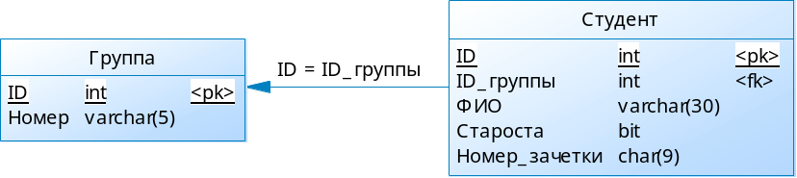
Рис. 5.1. Фрагмент ER-модели базы данных информации о студентах
Следующий триггер позволяет удалить группы, в которых больше не учатся студенты.
create trigger student_delete on student
after delete
as
delete from groop
where id in (
select groop.id from groop
join deleted on groop.id=deleted.gr_id
join student on deleted.id=student.id
group by groop.id
having count(student.id)=0
)
go

-- В группе может быть не более одного старосты
create trigger student_insert on student
instead of insert
as
if (exists(
select groop.id from groop
join inserted on groop.id=inserted.gr_id
join student on student.gr_id=inserted.gr_id
group by groop.id
having sum(student.is_star)>1
))
rollback transaction
else
insert into student (id, fio, gr_id, is_star)
select id, fio, gr_id, is_star from inserted
go
Для удаления триггера используется следующий оператор:
DROP TRIGGER имя_триггера[,...n]
Например:
-- Удаление триггеров
drop trigger student_insert
drop trigger student_delete

-- То же самое
drop trigger student_insert, student_delete

Запуск триггера
Поскольку активация триггера производится соответствующей операцией вставки, обновления или удаления, то перечень примеров сводится к выполнению операторов INSERT, UPDATE, DELETE.
Например, запуск триггера student_delete может быть произведен следующим образом:
-- Запуск триггера student_delete
delete from student where gr_id=7
Необходимо отметить, что если группы с заданным идентификатором нет, запуск триггера все равно осуществиться, но таблица DELETED будет пустая. Аналогичный эффект можно наблюдать в операциях вставки и обновления, когда таблицы INSERTED и DELETED будут пусты.

Варианты заданий
Для заданного варианта разработать 6 триггеров следующих типов:
- INSTEAD OF INSERT;
- AFTER INSERT;
- INSTEAD OF UPDATE;
- AFTER UPDATE;
- INSTEAD OF DELETE;
- AFTER DELETE.
Назначение каждого триггера студент определяет самостоятельно и согласовывает с преподавателем. В качестве общих рекомендаций можно выделить следующее:
- триггеры должны контролировать логическую целостность данных (например, номер группы должен быть связан с годом поступления и номером факультета; не должно быть двух различных групп с одинаковыми номерами, но разными идентификаторами);
- триггеры могут контролировать значения промежуточных данных (например, в таблице «Группа» может быть поле «Количество студентов», значение которого изменяется при операциях вставки, обновления и удаления).
- в случае нарушения логической целостности данных, триггеры могут производить откат изменений только для тех записей, для которых возникла ошибка.

Лабораторная работа 6. Создание отчетов

Приложение 1. Варианты заданий
- Создайте таблицы базы данных для хранения следующих сведений: алфавитный каталог книг в библиотеке, читатель, формуляр читателя (выданные и возвращенные книги). Составьте запросы, позволяющие выбрать:
  - читателей, которые читают только книги жанра «приключения»;
  - читателей, у которых на руках две или более книги одного автора;
  - читателей, прочитавших более ста книг;
  - читателей, читающих книги всех жанров;
  - читателей, у которых на руках максимальное количество книг.
- Создайте таблицы базы данных для хранения следующих сведений: кафедра, преподаватель, дисциплина, группа, курс, вид занятия. Составьте запросы, позволяющие выбрать:
  - преподавателей, которые ведут занятия только на старших курсах;
  - преподавателей, которые ведут более двух видов занятий по одной дисциплине;
  - преподавателей, ведущих более трех различных дисциплин;
  - преподавателей, ведущих все виды занятий;
  - преподавателей, ведущих занятия в максимальном количестве групп.
- Создайте таблицы базы данных для хранения следующих сведений: турфирма, тур, страна, турист, путевка. Составьте запросы, позволяющие выбрать:
  - туристов, побывавших только в одной стране;
  - туристов, пользовавшихся услугами двух и более турфирм;
  - туристов, побывавших во Франции более пяти раз;
  - туристов, побывавших во всех странах, в которые предлагаются туры;
  - пары туристов, которые всегда путешествуют вместе.
- Создайте таблицы базы данных для хранения следующих сведений: студент, группа, дисциплина, лабораторная работа, рейтинг за сданную лабораторную работу. Составьте запросы, позволяющие выбрать:
  - студентов, не сдавших ни одной работы по БД;
  - лабораторные по БД, которые нужно досдать Сыроежкину из группы 4000;
  - студентов, у которых средний рейтинг за сданные лабораторные работы по БД превышает 4;
  - студентов, получивших одинаковый рейтинг за все работы по БД;
  - студентов, сдавших все работы по БД.
- Создайте таблицы базы данных для хранения следующих сведений: студент, группа, факультет, конференция, тема доклада. Составьте запросы, позволяющие выбрать:
  - студентов четвертого факультета не выступавших на конференциях;
  - выступления, подготовленные двумя студентами различных факультетов;
  - студентов, выступивших на трех или большем числе конференций;
  - студентов, выступивших на всех конференциях;
  - пары студентов, всегда выступающие вместе.
- Создайте таблицы базы данных для хранения следующих сведений: компьютерный магазин, модель компьютера, комплектующие. Составьте запросы, позволяющие выбрать:
  - модели компьютеров, не имеющие накопителей DVD;
  - модели компьютеров, продающиеся во всех магазинах;
  - модели компьютеров, в которых используются как накопители DVD, так и FDD;
  - магазины, в которых продается наибольшее количество моделей;
  - магазины, в которых средняя цена компьютера ниже, чем в других.
- Создайте таблицы базы данных для хранения следующих сведений: номер маршрута автобуса, остановка, транспортная компания. Составьте запросы, позволяющие выбрать:
  - количество маршрутов, обслуживаемых каждой компанией;
  - маршруты, имеющие общие остановки;
  - компании, обслуживающие наибольшее число маршрутов;
  - компании, средняя продолжительность маршрутов которых ниже чем у других;
  - компании, маршруты которых не останавливаются на Дворцовой площади.
- Создайте таблицы базы данных для хранения следующих сведений: театр, спектакль, жанр, актер. Составьте запросы, позволяющие выбрать:
  - спектакли одного актера;
  - спектакли, идущие более чем в одном театре;
  - спектакли, в которых занято наибольшее число актеров;
  - театры, в которых идут спектакли всех жанров;
  - актеров, занятых только в одном театре.
- Создайте таблицы базы данных для хранения следующих сведений: аптека, медикамент, цена, производитель. Составьте запросы, позволяющие выбрать:
  - аптеки, в которых есть все лекарства;
  - аптеки, в которых продается одно и тоже лекарство различных производителей;
  - аптеки, в которых цена аспирина минимальна;
  - средняя стоимость аспирина компании АБВ в аптеках;
  - пары студентов, всегда выступающие вместе.
- Создайте таблицы базы данных для хранения следующих сведений: фильм, студия, жанр, актер. Составьте запросы, позволяющие выбрать:
  - студии, на которых снимаются фильмы всех жанров;
  - студии, на которых снимаются фильмы только одного жанра;
  - актеров, снимавшихся как в комедиях, так и в мелодрамах;
  - актеров, снявшихся в десяти фильмах;
  - среднее количество фильмов каждого из жанров, снимающееся на студии.
- Создайте таблицы базы данных для хранения следующих сведений: модель автомобиля, производитель, дилер, город, цена. Составьте запросы, позволяющие выбрать:
  - производителей, у которых наибольшее количество дилеров в Санкт-Петербурге;
  - дилеры, предлагающие модели всех производителей;
  - среднюю цену Toyota Camry у дилеров в Москве;
  - дилеров, представляющих одновременно Toyota и УАЗ;
  - дилеров, у которых нет моделей дороже 300000.
- Создайте таблицы базы данных для хранения следующих сведений: подразделение, сотрудник, должность, дети. Составьте запросы, позволяющие выбрать:
  - сотрудников, у которых есть дети различного пола;
  - инженеров, у которых более пяти детей;
  - подразделения, в которых количество техников превышает количество инженеров;
  - подразделения, в которых представлены все должности;
  - среднюю численность подразделений.
- Создайте таблицы базы данных для хранения следующих сведений: издательство, автор, книга, жанр. Составьте запросы, позволяющие выбрать:
  - количество книг каждого жанра, выпущенных издательством;
  - издательства, выпускающие только сказки и детективы;
  - авторы, сотрудничающие с несколькими издательствами;
  - издательства, выпускающие книги всех жанров;
  - авторов, написавших наибольшее количество книг.
- Создайте таблицы базы данных для хранения следующих сведений: врач, специальность, пациент, прием. Составьте запросы, позволяющие выбрать:
  - пациентов, которые никогда не посещали хирурга;
  - пациентов, которые посетили всех специалистов;
  - врачи, принявшие меньше всего пациентов;
  - пациенты, посещавшие и хирурга и кардиолога;
  - врачи, не совмещающие работу по различным специальностям.
- Создайте таблицы базы данных для хранения следующих сведений: группа, пара, аудитория, корпус. Составьте запросы, позволяющие выбрать:
  - группы, у которых во вторник все пары проходят в одном корпусе;
  - аудитории, в которых занимаются все группы;
  - аудитории, в которых никогда не занимаются студенты четвертого факультета;
  - аудитории, в которых занимается максимальное количество групп;
  - группы, у которых нет занятий по субботам.
- Создайте таблицы базы данных для хранения следующих сведений: кафедра, преподаватель, ученая степень, ученое звание, должность. Составьте запросы, позволяющие выбрать:
  - кафедры, на которых число докторов наук больше чем число кандидатов;
  - кафедры, на которых работают кандидаты наук, не имеющие звания доцента;
  - кафедры, на которых не ни одного профессора;
  - кафедры, на которых преподаватели занимают все возможные должности;
  - преподаватели, совмещающие работу на нескольких кафедрах.
- Создайте таблицы базы данных для хранения следующих сведений: специальность, дисциплина, семестр, форма контроля (экзамен, зачет, КП). Составьте запросы, позволяющие выбрать:
  - специальности, у которых нет экзаменов по БД;
  - специальности, изучающие БД раньше ООП;
  - специальности, изучающие БД более одного семестра;
  - специальности, изучающие наибольшее количество дисциплин;
  - общие дисциплины у специальностей 230105, 010503 и 080116.
- Создайте таблицы базы данных для хранения следующих сведений: авиакомпания, авиарейс, тип самолета. Составьте запросы, позволяющие выбрать:
  - авиакомпании, не работающие в Стамбуле;
  - авиакомпании, у которых прямой и обратный рейс выполняют различные типы самолетов;
  - авиакомпании, использующие все типы самолетов;
  - авиакомпании, выполняющие максимальное количество рейсов;
  - направления, на которых работает более трех авиакомпаний.
Город – Название, Картинка города
Авиакомпания – Название, Логотип авиакомпании
Авиарейс – Номер рейса, Авиакомпания, Откуда (город), Куда (город), Тип самолёта, Вылет, Прилёт
Типы самолётов – Тип самолёта, Количество пассажиров, Картинка самолёта

- Создайте таблицы базы данных для хранения следующих сведений: город, район, квартира, цена. Составьте запросы, позволяющие выбрать:
  - районы, в которых не продаются однокомнатные квартиры;
  - средняя цена однокомнатной квартиры в городе;
  - районы, в которых продается наибольшее число объектов недвижимости;
  - районы, в которых минимальна стоимость квадратного метра;
  - районы, в которых продаются квартиры всех строительных серий.
- Создайте таблицы базы данных для хранения следующих сведений: олимпиада, страна, спортсмен, вид спорта, призовое место. Составьте запросы, позволяющие выбрать:
  - страны, никогда не участвовавшие в зимних олимпиадах;
  - страны, завоевавшие наибольшее количество наград в 1980 г.;
  - спортсменов, получивших золото по двум или более видам соревнований на одной и той же олимпиаде;
  - страны, завоевавшие призовые места по всем видам спорта;
  - страны, количество побед которых на зимних олимпиадах, превышает количество побед на летних.

Приложение 2. Установка Microsoft SQL Server 2000
Для запуска процесса установки необходимо запустить файл «setup.exe» из папки с дистрибутивом Microsoft SQL Server 2000. В результате запуска откроется окно, показанное на рисунке П2.1. Для установки сервера баз данных необходимо выбрать меню «SQL Server 2000 Components», а затем «Install Database Server» (рисунок П2.1).
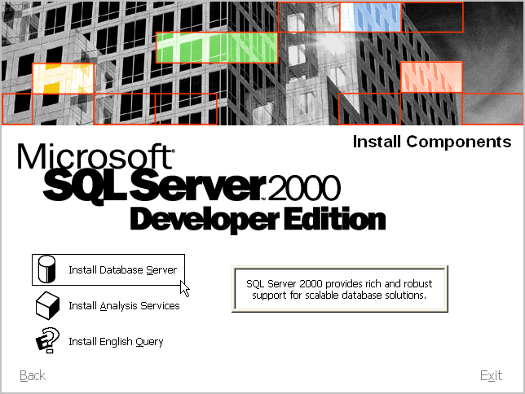
Рисунок П2.1 – Запуск установки SQL Server 2000.
Весь процесс установки выполнен в виде мастера. Рассмотрим параметры установки, которые подойдут для большинства случаев использования SQL Server. Некоторые шаги (такие как принятие лицензионного соглашения) будут опущены для более краткого изложения.
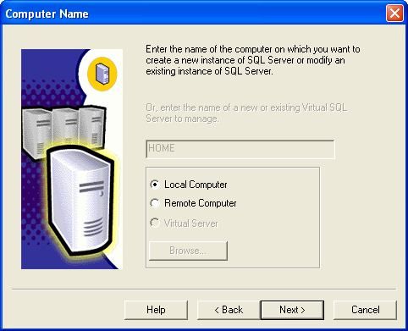
Рисунок П2.1 – Выбор компьютера для установки
В начале процесса установки необходимо выбрать компьютер, на котором будет работать устанавливаемая копия SQL Server. Рекомендуется выбрать опцию локальной установки «Local Computer» (рисунок П2.1).
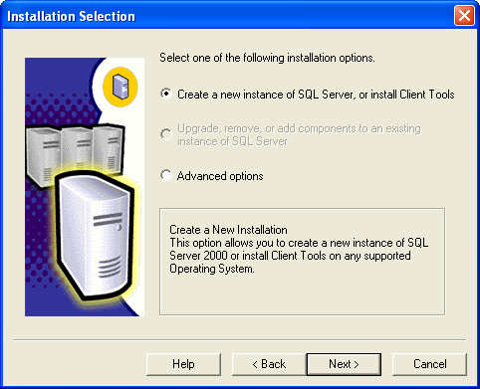
Рисунок П2.2 – Создание нового экземпляра SQL Server
С помощью установок, показанных на рисунке П2.2, можно указать вариант установки копии SQL Server – как новой копии или как обновление более ранней версии. Необходимо заметить, что на одном компьютере могут работать одновременно несколько копий SQL Server.
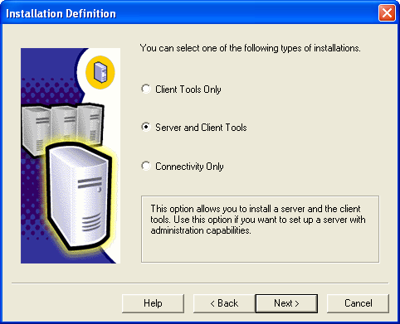
Рисунок П2.3 – Выбор компонентов установки
После выбора компьютера для установки необходимо выбрать набор компонентов. Серверная часть необходима для функционирования баз данных, а клиентская для доступа к ним.
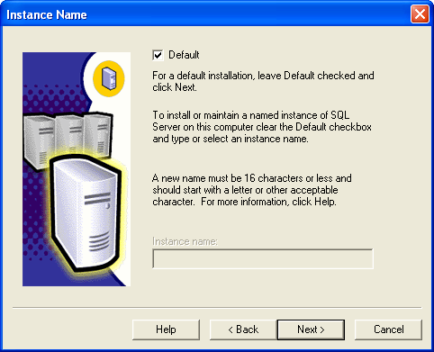
Рисунок П2.4 – Имя экземпляра SQL Server
Каждая копия SQL Server должна иметь уникальное имя. В большинстве случае (при установке и использовании только одной копии) подойдет имя по умолчанию (рисунок П2.4).
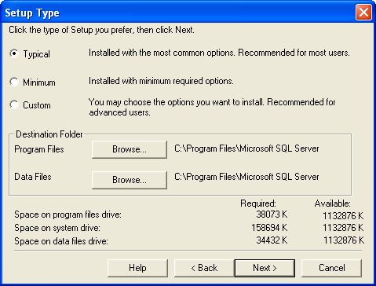
Рисунок П2.5 – Выбор типа установки
Далее следует определить каталоги с размещением файлов SQL Server и устройств хранения системной информации, а также набор файлов исходя из набора установленных компонентов.
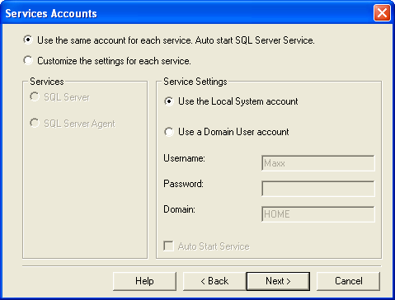
Рисунок П2.6 – Параметры запуска службы SQL Server
Для запуска SQL Server требуется указать параметры запуска. Рекомендуется запускать службу под системной учетной записью, как указано на рисунке П2.6.
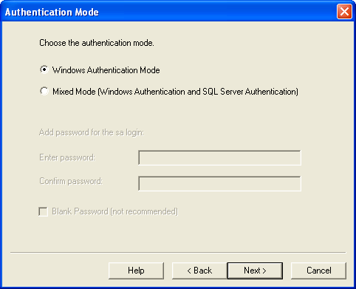
Рисунок П2.7– Параметры аутентификации SQL Server
Для подключения клиентов SQL Server может работать в двух режимах: режиме аутентификации ОС «Windows» или смешанном режиме. Из-за соображений безопасности рекомендуется выбрать первый режим подключения клиентов.
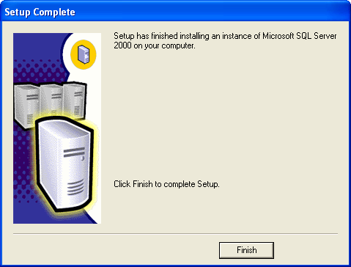
Рисунок П2.8 – Завершение процесса установки
В случае успешной установки пользователь увидит информационное сообщение, показанное на рисунке П2.8. Поздравляем, установка успешно завершена.
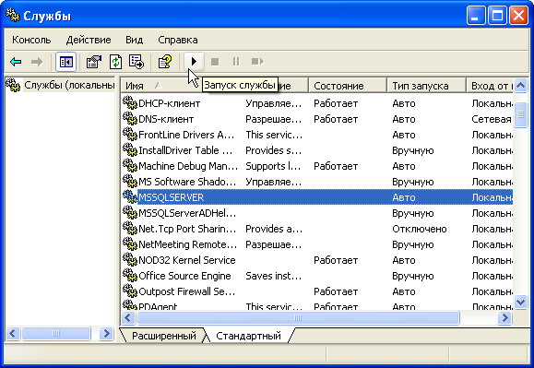
Рисунок П2.9 – Запуск службы SQL Server
Для запуска службы SQL Server необходимо либо перегрузить ОС, либо запустить соответствующую службу.
Библиографический список
- Дейт К. Дж. Введение в системы баз данных./Пер. с англ. — 8-е изд. — М.: Вильямс, 2005. — 1138 с.
- Дейт К. Дж. Введение в системы баз данных./Пер. с англ. — 7-е изд. — М.: Вильямс, 2002. — 1071 с.
- Коннолли Т, Бегг К. Базы данных. Проектирование, реализация и сопровождение. Теория и практика./Пер. с англ. —3-е изд. — М.: Вильямс, 2003. — 1436 с.
- Коннолли Т. Базы данных : Проектирование, реализация и сопровождение : Теория и практика./Пер. с англ. — 2-е изд. — М.: Вильямс, 2001. — 1111 с.
- Г. Гарсиа-Молина Г., Ульман Дж. Д., Д. Уидом Д. Системы баз данных. Полный курс./Пер. с англ. — М.: Вильямс, 2003. — 1088 с.
- Роб П. Системы баз данных: проектирование, реализация и управление. — 5-е изд. — СПб.: БХВ - Петербург, 2004. — 1040 с.
- Хомоненко А. Д. Базы данных : учебник для высших учебных заведений. — 4-е изд. — СПб.: КОРОНА принт, 2004. — 736 с.
- Карпова Т. Базы данных: Модели, разработка, реализация : [Учебное пособие]/ — СПб.;М.;Харьков: Питер, 2001. — 303 с.
- Диго С. М. Базы данных : проектирование и использование: учебник. — М.: Финансы и статистика, 2005. — 592 с.

Содержание
Лабораторная работа 1. Создание баз данных 3
1. Базы данных и СУБД 3
2. Таблицы 4
3. Ссылочная целостность 9
4. Манипулирование данными 10
5. Выполнение лабораторной работы 11
6. Варианты заданий 12
Лабораторная работа 2. Разработка запросов на языке QBE 13
1. Язык QBE 13
2. Разработка запросов 15
3. Запросы с вычисляемыми полями и агрегатными функциями 22
4. Выполнение лабораторной работы 29
5. Варианты заданий 29
Лабораторная работа 3. Разработка запросов на языке SQL 30
1. Язык SQL 30
2. Оператор SELECT 30
3. Агрегатные функции 33
4. Объединение, пересечение, разность запросов 35
5. Запросы с подзапросам 35
6. Выполнение лабораторной работы 37
7. Варианты заданий 37
Лабораторная работа 4. Хранимые процедуры 38
1. Понятие хранимой процедуры 38
2. Хранимые процедуры в MS SQL Server 38
3. Создание, изменение и удаление хранимых процедур 39
4. Выполнение хранимой процедуры 41
5. Варианты заданий 43
Лабораторная работа 5. Триггеры 45
1. Понятие триггера 45
2. Триггеры в MS SQL Server 48
3. Создание, изменение и удаление триггеров 48
4. Запуск триггера 50
5. Варианты заданий 50
Лабораторная работа 6. Создание отчетов 51
Приложение 1. Варианты заданий 52
Приложение 2. Установка Microsoft SQL Server 2000 57

Рекомендуем давать запросам собственные имена, не сохраняя стандартные: Запрос 1, Запрос 2 и так далее.
С целью простоты изложения и понимания данного материала приводится неполное определение оператора создания хранимой процедуры. Описание полного определения представлено в справочном руководстве Microsoft SQL Server.
С целью простоты изложения и понимания данного материала приводится неполное определение оператора выполнения хранимой процедуры. Описание полного определения представлено в справочном руководстве Microsoft SQL Server.
Имеется основная (с первичным ключом) и зависимая таблица (с внешним ключом). Для того, чтобы обновить значение в первичного ключа в основной таблице, необходимо, чтобы в зависимой таблице не было записей со старым значением внешнего ключа. Если такие записи будут, то при изменении первичного ключа в основной таблице, записи в зависимой таблице окажутся «подвешенными», т.е. будут указывать на запись с несуществующим первичным ключом. Если начать обновление с зависимой таблицы перед обновлением основной, то при изменении внешнего ключа они будут указывать на несуществующую запись, что опять-таки быть не может. Выходом из этой ситуации является копирование записи в основной таблице, изменение ссылок в зависимой таблице, а затем удаление записи со старым значением первичного ключа. Если для одной записи это выполнимо, то в принципе выполнимо и для любого количества записей. Однако этот вариант не подходит из-за своей сложности и временных затрат.
Имеется таблица C с внешним ключом на таблицу B, которая ссылается на записи в таблице A. При удалении записи из таблицы A необходимо удалить все записи в таблице B, которые на нее ссылаются. Что приводит к необходимости удаления всех записей из таблицы C, которые ссылаются на удаляемые записи таблицы B, которые ссылаются на удаляемую запись в таблице A. Из этого примера можно оценить объем работы, от которого позволяет избавиться каскадное удаление.
Не смотря на то, что стандарт ANSI SQL описывает триггеры типов BEFORE и AFTER, на практике появился третий тип - INSTEAD OF. В частности, он поддерживается в MS SQL Server и Oracle.
Под транзакцией понимается такая обработка данных, когда выполняются либо все операторы, либо не одного (производится откат изменений). Для дополнительных сведений можно обратиться, например, к [1].
Иногда его называют типом FOR.
С целью простоты изложения и понимания данного материала приводится неполное определение оператора создания триггера. Описание полного определения представлено в справочном руководстве Microsoft SQL Server.
Запросы не реализуемые в QBE упрощаются по согласованию с преподавателем.
Под устройством понимается набор файлов для хранения информации некоторой (любой) базы данных.
Имя службы зависит от имени копии SQL Server. В случае использования имени копии по умолчанию, служба называется «MSSQLSERVER».

